ПРИДНІПРОВСЬКА ДЕРЖАВНА АКАДЕМІЯ БУДІВНИЦТВА ТА АРХІТЕКТУРИ

______Факультет інформаційних технологій та механічної інженерії____
(повне найменування інституту, факультету)

Кафедра Комп’ютерних наук, інформаційних технологій та прикладної математики
(повна назва кафедри)

КВАЛІФІКАЦІЙНА РОБОТА

на тему Розробка інформаційної системи для працівників медичного об’єднання

Виконав: здобувач вищої освіти,
__Бакалавр_______________________
(ступінь вищої освіти)
спеціальності
__122 Комп’ютерні науки____________ (шифр і назва спеціальності)

освітньої програми
__Комп’ютерні науки________________
(вид та назва ОП)

групи КН-17

__ Станіслав Кухаров _________________ (ім’я та прізвище)
Керівник __ Наталя Вельмагіна _______________ (ім’я та прізвище)
Рецензент__________________________
(ім’я та прізвище)

Оцінка захисту кваліфікаційної роботи

_________________________________________________________
(сума балів, оцінка ЄТКС, оцінка за національною шкалою)
Секретар ЕК _______________ ______________
(підпис) (ім’я та прізвище)

Дніпро – 2021
ПРИДНІПРОВСЬКА ДЕРЖАВНА АКАДЕМІЯ БУДІВНИЦТВА ТА АРХІТЕКТУРИ

Інститут, факультет___Інформаційних технологій то механічної інженерії

Кафедра_Комп’ютерних наук, інформаційних технологій та прикладної математики_____________________________________________________
Рівень вищої освіти_Бакалавр______________________________________

(шифр і назва)

Спеціальність _Комп’ютерні науки_________________________________

(шифр і назва)

Освітня програма_Комп’ютерні науки______________________________

ЗАТВЕРДЖУЮ
Завідувач кафедри _____________
____________________________
«____» _____________20___року

З А В Д А Н Н Я

ДО ВИКОНАННЯ КВАЛІФІКАЦІЙНОЇ РОБОТИ

ЗДОБУВАЧУ ВИЩОЇ ОСВІТИ

___________________________Кухарову Станіславу______________________
(ім’я та прізвище)
- Тема роботи__ Розробка інформаційної системи для працівників медичного об’єднання _______________________________________
керівник роботи_ Вельмагіна Наталя, к. ф.-м. н., доцент кафедри____________ комп’ютерних наук, інформаційних технологій та прикладної_ математики___
(ім’я та прізвище, науковий ступінь, вчене звання)
затверджені наказом ректора від «08»__лютого_2021 року №48-КС
- Строк подання роботи до захисту__14 червня 2021 року_______________
- Вихідні дані до роботи___________________________________________
________________________________________________________________________________________________________________________________________________________________________________________________________________________________________________________________________________

- Зміст кваліфікаційної роботи (перелік питань, які потрібно розробити)
____________________________________________________________________________________________________________________________________________________________________________________________________________
- Консультанти розділів роботи
Розділ | Ім’я, прізвище та посада  консультанта | Підпис, дата
Розділ | Ім’я, прізвище та посада  консультанта | завдання видав | завдання  прийняв

- Дата видачі завдання___01 лютого 2021 року______________

КАЛЕНДАРНИЙ ПЛАН

№  з/п | Назва етапів кваліфікаційної роботи | Строк виконання етапів роботи | Примітка
1 | Огляд літератури | 01.02.2021 - 20.03.2021
2 | Вивчення задач | 21.03.2021 – 15.04.2021
3 | Проектування інформаційної системи | 16.04.2021 – 10.05.2021
4 | Розробка інформаційної системи | 11.05.2021 – 01.06.2021
5 | Оформлення пояснювальної записки | 02.06.2021 – 13.06.2021

Здобувач вищої освіти _________ _Станіслав Кухаров
( підпис ) (ім’я та прізвище)

Керівник роботи _________ _ Наталя Вельмагіна _
( підпис ) (ім’я та прізвище)

РЕФЕРАТ
на кваліфікаційну роботу «Розробка інформаційної системи для працівників медичного об’єднання».

ОБЛІК, РЕЄСТРАЦІЯ, АВТОМАТИЗОВАНА ІНФОРМАЦІЙНА СИСТЕМА, КОМП’ЮТЕРНА ТЕХНІКА.
Кваліфікаційна робота об’ємом 75 сторінок, містить 41 рисунок, 3 таблиці, 3 додатка, і перелік джерел посилання з 12 найменувань.
Мета – моделювання та реалізація системи автоматизації, яка забезпечує ефективний доступ до інформації про наявність та розподіл комп’ютерної техніки в медичному закладі.
Кваліфікаційна робота присвячена питанням розробки інформаційної системи для працівників територіального медичного об’єднання. Проведено огляд задач, що вирішуються за допомогою комп’ютерних технологій в медицині та охороні здоров’я. Розглянуто етапи, методи та засоби проектування інформаційних систем для медичних закладів. Запропоновано програмне забезпечення для обліку комп’ютерної техніки в медичному закладі.
Об’єкт дослідження – територіальне медичне об’єднання.
Предмет дослідження – процес автоматизації обліку комп’ютерної техніки в медичному закладі.
Методи дослідження: у якості методів дослідження використовувалися мова програмування C# та система для розробки інформаційної системи обліку комп’ютерної техніки в медичному закладі.
ЗМІСТ
ВСТУП 6
1. ЗАГАЛЬНА ЧАСТИНА 8
1.1 Опис завдання 8
1.2 Предметна область і напрямки дослідження 12
1.3 Аналіз і характеристика об’єкта проектування 17
2. ОГЛЯД ІСНУЮЧИХ РІШЕНЬ 20
2.1 Обгрунтування оптимального варіанта реалізації мети
кваліфікаційної роботи 20
2.2 Огляд існуючих програмних рішень для медичних закладів 26
2.3 Постановка задачі 34
3. ПРАКТИЧНА ЧАСТИНА 36
3.1 Вибір і обґрунтування структури системи і/або її компонентів 36
3.2 Проектування та розробка інформаційної системи 38
3.3 Аналіз доцільності використання заданих методів та
засобів розробки 44
3.4 Основні рішення з реалізації системи в цілому і її компонентів 49
3.5 Інструкція користувача системи 52
ВИСНОВКИ 61
ПЕРЕЛІК ДЖЕРЕЛ ПОСИЛАННЯ 62
ДОДАТОК А 63
ДОДАТОК Б 69
ДОДАТОК В 72
ВСТУП
Основними завданнями сучасної охорони здоров'я є:
- підвищення ефективності лікувально-діагностичних процесів на основі вдосконалювання медичних і інформаційних технологій;
- вдосконалення статистичного аналізу й прогнозування захворюваності;
- підвищення якості профілактичних заходів серед населення;
- застосування ефективних методів планування бюджетів медичних установ.
Підвищення ефективності лікувально-діагностичних процесів припускає оптимальне співвідношення результатів цих процесів і необхідних для його досягнення трудових і матеріальних витрат. Очевидно, що ефективність багато в чому залежить від організації та керування лікувально-діагностичними процесами.
Аналіз роботи установ і органів охорони здоров'я дозволив виділити наступні найбільш важливі напрямки вдосконалення організації й керування лікувально-діагностичними процесами:
- підвищення виконавської дисципліни при виконанні директивних вказівок органів охорони здоров'я;
- підвищення ефективності експертного контролю якості роботи лікарів для своєчасного виявлення дефектів медичних технологій обстеження й лікування пацієнтів у кожній установі, а також прийняття об'єктивних рішень по виключенню дефектів;
- забезпечення об'єктивного контролю витрат медикаментів у лікувальній установі;
- зниження трудомісткості робіт, підвищення вірогідності інформації при формуванні й супроводі медичної документації, оптимізація керування потоками пацієнтів усередині кожної лікувальної установи;
- забезпечення процесів підвищення кваліфікації фахівців лікувальних установ на робочих місцях;
- вдосконалення інформаційних технологій роботи персоналу лікувальних установ за рахунок одержання в режимі реального часу інформації з поточних і попередніх лікувально-діагностичних процесів пацієнтів.
Складність, різноманіття лікувально-діагностичних процесів і форм їх реалізації вимагає комплексного застосування сучасних засобів інформатизації на всіх рівнях організації охорони здоров'я.
У кваліфікаційній роботі викладені перспективи інформатизації медичних закладів у зв’язку з проведенням медичної реформи в Україні, обґрунтована доцільність застосування спеціального програмного забезпечення для обліку комп’ютерної техніки медичного закладу, зроблено огляд деяких медичних систем в Україні.
Задачі дослідження:
- провести огляд задач, що вирішуються за допомогою комп’ютерних технологій в медицині та охороні здоров’я;
- розглянути етапи, методи та засоби проектування інформаційних систем для медичних закладів;
- дати організаційну та економічну характеристику об'єкта дослідження;
- обгрунтувати причини впровадження інформаційних систем та визначити переваги вибору системи;
- описати характеристики обраної системи автоматизації;
- запропонувати програмне забезпечення для обліку комп’ютерної техніки в медичному закладі.

1. ЗАГАЛЬНА ЧАСТИНА

1.1 Опис завдання
Інформаційні технології, що використовуються в процесах профілактики, лікування, діагностики та управління охороною здоров’я, є одним із основних об’єктів стандартизації в системі охорони здоров’я та вимагають уніфікації службових документів, основних термінів та понять; єдиного підходу до лікувального процесу.
Можна виділити такі аспекти інформатизації медичної діяльності: медичний, технічний, технологічний, психолого-педагогічний.
Медичний аспект полягає у відповідній підготовці медичних, даних і знань (формалізація, єдність термінології, стандартизація), створенні інтерфейсу загальної структури інформаційної бази, побудові математичних моделей медико-біологічних процесів (фізіологічних і патологічних) і т. ін. Розробка теоретичних моделей подання даних і знань для вирішення відповідних медичних задач і конкретна програмно-апаратна реалізація інформаційної бази на основі розроблених моделей становлять технічний аспект проблеми. Технологічний аспект означає узгодження побудованої технічної системи з технологічною схемою лікувально-діагностичного процесу (образно кажучи, певний «рецепт вживлення» системи у лікувально-діагностичний процес). І, нарешті, психолого-педагогічний аспект передбачає відповідну підготовку медичного персоналу.
Задачі, що вирішуються за допомогою комп’ютерних технологій в медицині та охороні здоров’я, надзвичайно різноманітні. Вони розрізняються як за цілями і змістом, так і за напрямами та рівнем використання. задачам інформаційної підтримки роботи медичного персоналу. Умовно їх можна розділити на такі:
- інформаційна підтримка роботи медичного персоналу;
- моніторинг рівня здоров’я населення;
- інформаційне забезпечення термінової допомоги у надзвичайних ситуаціях;
- інформаційне забезпечення наукової роботи.
Ринок надання медичних послуг досить великий і представлений найрізноманітнішими видами обслуговування. І приватні, і державні медичні установи були, є і залишаться найбільш значущими і затребуваними з усіх можливих. Адже кожна людина хворіє хоч раз в житті.
Нові державні та комерційні медичні центри і клініки відкриваються повсюдно, що не могло не вплинути на методи ведення обліку в них. Для того, щоб стати відомими і конкурентоспроможними, зайняти чільне становище в своїй ніші і завоювати довіру великої кількості людей, вийти на новий рівень, керівники клінік (в тому числі державних) повинні володіти достовірною інформацією не тільки про останні досягнення науки (причому, не тільки в медицині, але і в інших областях), а й бути добре обізнаними про стан справ в самій установі, завжди бути в курсі останніх подій, збирати й аналізувати отриману інформацію з тим, щоб в подальшому можна було застосувати її для прийняття обміркованих управлінських рішень. Зрозуміло, якщо інформація не є достовірною, то і рішення будуть не самими якісними і можуть привести до небажаних, а часом і катастрофічних наслідків. Тому хороший керівник зазвичай прагне знайти такі методи збору інформації про результати діяльності медичної установи (в тому числі державного), щоб вона була не тільки достовірною, але і легко читається, дозволяючи зробити процес її аналізу простішим.
Кілька років тому медичні центри (і комерційні, і державні) стали стикатися з проблемою старіння прийнятих до сих пір методів збору і обробки інформації. Необхідність систематизувати дані по кожному пацієнту, а також вести великий обсяг обов'язкової медичної звітності в державних або приватних центрах поставив перед керівництвом медичних установ нову задачу – знайти засіб для оптимізації всіх бізнес-процесів.
Медицина, як правило, використовує в своїй діяльності багато передові досягнення людства. У тому числі вона використовує можливості, що надаються все більш і більш ринком, що розвивається IT-технологій. Такий тандем йде тільки на користь обом сторонам. Повсюдно став набирати обертів процес автоматизації діяльності підприємств за допомогою систем управління.
Інструментом для оптимізації роботи установ стали різні медичні програми обліку, які дозволили налагоджувати бізнес-процеси в організаціях найбільш зручним для них способом.
Класифікацію медичних інформаційних систем (МІС) можна здійснювати за різними ознаками.
В залежності від ступеня автоматизації процесів збору й обробки інформації МІС поділяються на автоматизовані й автоматичні. В автоматизованих системах частина операцій по збору й обробці інформації виконується людиною. Автоматичні системи припускають повне виключення людини з процесів збору й обробки інформації.
В залежності від типу інформаційної бази МІС поділяються на системи, що оперують даними, та системи, що оперують знаннями. Системи другого типу – це експертні системи. Їхнє функціонування істотно спирається на знання, отримані від експертів, а результати функціонування близькі результатам аналітичної діяльності експертів.
В залежності від виду розв’язуваних задач МІС можна розділити на такі групи:
- керуючі або автоматизовані системи управління;
- інформаційно-довідкові – системи автоматизованого пошуку, вимірювальні системи;
- інформаційно-логічні – діагностичні системи; системи прогнозу; системи моніторингу.
МІС можна класифікувати і за ієрархічним принципом, що відповідає багаторівневій структурі охорони здоров’я, як галузі. У цьому випадку їх, зазвичай, розподіляють за чотирма рівнями:
- базовий (або клінічний) рівень (лікарі різного профілю);
- рівень медичного закладу (поліклініка, стаціонар, диспансер, швидка допомога тощо);
- територіальний рівень (профільні і спеціалізовані медичні служби і регіональні органи керування);
- державний рівень (державні заклади та органи управління).
У межах кожного рівня класифікація МІС здійснюється за функціональним принципом, тобто відповідно до цілей і задач, що розв’язуються системою.
Медичні інформаційні системи базового рівня представлені системами інформаційної підтримки технологічних процесів на клінічному рівні (медико-технологічні ІС). Системи цього класу призначені для інформаційного забезпечення прийняття рішень у професійній діяльності лікарів різних спеціальностей. Основна їхня мета – комп’ютерна підтримка роботи лікаря-клініциста, гігієніста, лаборанта тощо. Ці системи дозволяють підвищити якість профілактичної і лікувально-діагностичної роботи, особливо в умовах масового обслуговування при дефіциті часу й кваліфікованих спеціалістів.
Відповідно до розв’язуваних задач медико-технологічні ІС можна розділити на наступні групи: інформаційно-довідкові системи; консультативно-діагностичні системи; приборно-комп’ютерні системи; автоматизовані робочі місця (АРМ) фахівців.
Медичні інформаційно-довідкові системи призначені для пошуку і видачі медичної інформації на запит користувача. Інформаційні масиви таких систем містять медичну довідкову інформацію різного характеру.
Медичні консультативно-діагностичні системи призначені для діагностики патологічних станів (включаючи прогноз і надання рекомендацій щодо способів лікування) при захворюваннях різного профілю та для різних категорій хворих.
Медичні приборно-комп’ютерні системи призначені для інформаційної підтримки і/або автоматизації діагностичного і лікувального процесу, здійснюваних при безпосередньому контакті з організмом хворого (наприклад, при проведенні реєстрації фізіологічних параметрів).
В даний час розроблені автоматизовані робочі місця для лікарів практично всіх спеціальностей.
Але дещо інша ситуація складається із забезпеченням персоналу медичних закладів, адміністративно-господарських підрозділів медичних закладів.
Розробка програмного забезпечення для медичного закладу буде сприяти:
- значному підвищенню ефективності роботи установи охорони здоров'я,
- скороченню часу, допоміжний персонал адміністративно-господарських підрозділів використовує на виконання рутинної роботи;
- виконанню постійного й оперативного аналізу роботи працівників;
- можливості перейти на безпаперову технологію ведення господарської документації.

1.2 Предметна область і напрямки дослідження
Перспективи інформатизації медичної галузі
У більшості медичних закладів України документообіг традиційно здійснюється у паперовому вигляді. Не є вийнятком у цьому сенсі і Територіальне медичне об’єднання (ТМО) Михайлівського району Запорізької області.
Це час від часу стає причиною помилок при фіксуванні даних пацієнтів, проблем зі зберіганням і впорядкуванням результатів аналізів та різноманітних медичних досліджень (рентгенографія , томографія, УЗД тощо) і, як результат, може призвести до непередбачуваних наслідків.
До того ж, через використання великої кількості паперових документів персонал клінік витрачає занадто багато часу на виконання рутинної роботи та пошук даних пацієнтів. Виписування необхідних довідок може зайняти до декількох днів, та й готових бланків вистачає далеко не завжди. Отже, проблема автоматизації документообігу в медичних закладах є вкрай критичною, проте вибору програмного забезпечення, здатного її розв’ язати, на українському ринку практично немає.
У деяких (фінансово успішних) медичних установах можна побачити навіть цілі медичні інформаційні системи (МІС): тобто ПК з'єднані в локальні обчислювальні мережі (ЛВМ) і з'єднані із сервером/серверами баз даних (БД). У силу багатьох обставин їхній технічний рівень нижчий ніж у аналогічних західних систем, але основна проблема української сфери медичних інформаційних технологій (на думку автора) лежить не в технологічній площині.
Робота медико-інформаційних служб та аналітичних служб (МІАС) забезпечується оргметодвідділами, оргметодкабінетами, кабінетами обліку та статистики закладу, діяльність яких тісно пов'язана з іншими відділами закладу.
Безпосередній збір медичної інформації здійснює кабінет обліку та статистики. Аналізує медичну інформацію та розробляє рекомендації для прийняття управлінських рішень оргметодвідділ, оргметодкабінет.
Порядок технології заповнення облікових медичних документів і маршрути їх проходження в закладі розробляється кабінетом обліку і медичної статистики і затверджується головним лікарем, директором закладу.
У лікувальному закладі має бути розроблений порядок інформаційного забезпечення управління закладу, яким визначається обсяг інформації та її періодичність (щоденна, щотижнева, щомісячна і т.д.).
Адміністрація закладу здійснює заходи по удосконаленню медичного обліку діяльності, надання медичної допомоги та використання ресурсі, а також розвитку інформатизації.
За результатами статистичних даних і їх аналізом здійснюється планування діяльності закладу (фінансової, організаційної, клінічної і т.і.).
Медико-інформаційна служба закладу здійснює зв'язок з міською, районною державною адміністрацією та іншими організаціями, на території якої знаходиться заклад. Отримує відповідні директивні і регламентуючі документи і розробляє заходи по їх виконанню. Формує державні та галузеві звіти і подає керівникові закладу для подання на міський, районний, обласний рівень згідно з відповідним директивним документом вищої організації.
Якщо говорити не просто про автоматизацію робочих місць практикуючих лікарів, лікарів-статистиків, керівників медичних закладів або працівників адміністративно-господарських підрозділів, а про засоби ІТ, що дозволяють вести ефективний моніторинг роботи як окремого лікаря\відділення\медичної установи так і відділу охорони здоров'я міста\району\області й всієї системи охорони здоров'я в державі - то отут Україна відстає, на жаль, від цивілізованого світу на багато років.
Зовнішньополітичний курс України, заявлений керівництвом держави на найближчі десятиліття припускає її рух і наступну поступову інтеграцію в Європейські структури. Таке завдання ставить перед фахівцями всіх напрямків і зокрема працівниками охорони здоров'я високу планку цілей і пріоритетів. Щоб бути повноправним учасником Європейського співтовариства, необхідно відповідати тим стандартам і вимогам, які вже існують, а також плануються в найближчі роки в провідних країнах континенту.
Що стосується охорони здоров'я, то найбільші країни-учасники Європейського союзу заявили амбіційне завдання інтеграції своїх медичних систем на основі міжнародних медичних стандартів і стандартів інформаційних технологій (ІТ): створення інтегрованих медичних мереж, що поєднують медичні заклади цілих регіонів і країн, а також створення єдиної для жителів Європи Електронної Карти Здоров'я (Electronic Health Record - EHR).
У більшості розвинених країн наприкінці 90-х років були прийняті національні програми інформатизації охорони здоров'я. Одним з лідером цього процесу можна вважати Велику Британію, уряд якої в 2002 році вирішив інвестувати в програму інформатизації охорони здоров'я 18 млрд. фунтів (26 млрд. євро, 32 млрд. доларів) протягом 10 років. За цей період передбачається об'єднати локальними (регіональними) і глобальними мережами всі медичні установи країни (30 тис. лікарів загальної практики й 270 медичних трастів), створивши єдину, захищену національну електронну інформаційну систему охорони здоров'я, у якій медична інформація (включаючи мультимедійні дані) могла б бути доступна авторизованим для цього користувачам у потрібному місці й у потрібний час.
Аналогічні національні програми інформатизації охорони здоров'я прийняті й у інших країнах Євросоюзу (Німеччини, Швеції й ін. ), а також країнах Північної й Південної Америки (США, Канаді), Азії й Австралії. Провідна тенденція в розробці й впровадженні МІС у світі в цей час полягає в проектуванні не просто окремих ІС установ охорони здоров'я, а інтегрованих ІС охорони здоров'я цілих міст, провінцій і регіонів з тенденцією їх інтеграції в майбутньому в ІС охорони здоров'я всієї країни.
Такого роду розробки впроваджуються на основі міжнародних стандартів електронної медичної документації, а усередині країни із застосуванням технології електронного запису (карти) здоров'я (ЕКЗ) – Electronic Health Record (EHR). У перспективі Національні інформаційні мережі охорони здоров'я (National Health Information Networks - NHINs) повинні надати можливість безпечного й захищеного нагромадження, зберігання, передачі й використання медичних даних в електронному вигляді від народження й протягом всього життя пацієнта їм самим, а також медичними працівниками в тім місці й тоді, коли це необхідно.
У національних програмах розвитку охорони здоров'я більшості західних країн прямо сказано, що подальший розвиток медицини й охорони здоров'я без використання сучасних комп'ютерних і телекомунікаційних систем, а також без створення інтегрованих національних систем керування охороною здоров'я практично неможливий.
Україна не може залишатися осторонь від цього процесу, більше того, вона має щасливу можливість витягати уроки з досвіду країн, що йдуть в авангарді цього процесу й творчо застосовувати його у своїх умовах.
Головною проблемою й бар'єром на шляху впровадження сучасних інформаційних технологій (ІТ) в українській охороні здоров'я є хронічна недостача засобів, у силу низького рівня (близько 3,5% від ВВП) бюджетного фінансування галузі.
Тому, доцільно звернутися до досвіду країн колишнього соціалістичного табору (Польща, Чехія, Угорщина, Румунія) і спробувати зрозуміти, яким чином вирішувалось й вирішується це питання у них.
У вищезгаданих країнах охорона здоров'я також відчувала нестачу засобів для впровадження ІТ, тому були використані можливості співробітництва зі світовими фінансовими й інвестиційними інститутами.
В Україні система охорони здоров'я поки ще на початку реформування, що утруднює й впровадження ІТ у керування охороною здоров'я й лікувальну практику. Участь у фінансуванні проектів по інформатизації медицини у масштабах міста чи регіону (створенні проектної документації, закупівлі комп'ютерів, розробці ПО та ін. ) на даний момент вкрай проблематична як з боку держави, так і з боку приватного бізнесу, тому що не існує законодавчої бази, що дозволяє медичним установам виступати суб'єктами господарської діяльності, і відповідно, не можуть бути визначені механізми й способи взаєморозрахунків між всіма учасниками процесу.
У цьому зв'язку й інформаційні технології в охороні здоров'я можуть виступити потужним фактором, що забезпечує такий облік і аналіз всіх надаваних послуг, структури захворюваності, витрат на надання медичної допомоги та ін., як це вже відбувається в більш розвинених в цьому напрямку країнах.
Засоби автоматизованого збору й аналізу інформації роблять весь процес надання послуг або виробництва більше прозорим і прогнозованим, що виключає або значно зменшує можливість ухвалення невірного рішення або ж можливість яких-небудь маніпуляцій, підтасувань даних або зловживань.

1.3 Аналіз і характеристика об’єкта проектування
Територіальне медичне об’єднання (ТМО) Михайлівського району Запорізької області, смт. Михайлівка є закладом Михайлівської районної ради та спільною власністю територіальних громад Михайлівського району.
Органом управління є районна рада.
Керуючим органом ТМО Михайлівського району є районна державна адміністрація.
Територіальне медичне об’єднання Михайлівського району розташоване в південній частині смт. Михайлівка, пров. Лікарняний, 3.
Компанія «Територіальне медичне об'єднання» здійснює наступні види діяльності: діяльність лікарняних закладів.
ТМО створюється і функціонує з метою інтеграції та ефективного використання ресурсів для досягнення найкращих кінцевих результатів в наданні амбулаторно-поліклінічної та стаціонарної медичної допомоги населенню. Головним завданням ТМО є забезпечення потреб населення у кваліфікованій і доступній медичній допомозі.
Предметом діяльності ТМО є:
- здійснення оперативного управління, організаційно-методичного керівництва роботою підпорядкованих установ охорони здоров'я;
- фінансування підпорядкованих установ охорони здоров'я, як розпорядник бюджетних коштів нижчого рівня з мережею, здійснення контролю за ефективним використанням фінансових, матеріальних та трудових ресурсів;
- своєчасне та кваліфіковане надання медичної допомоги населенню в стаціонарних відділеннях лікарень, на амбулаторному прийомі в поліклініках та вдома хворим, котрі за станом здоров'я та характером захворювання не можуть відвідувати поліклініки, потребують постільного режиму та систематичного догляду;
- експертиза і контроль якості медичної допомоги та платних послуг;
- надання невідкладної медичної допомоги хворим при гострих та раптових захворюваннях, травмах, отруєннях та інших нещасних випадках;
- консервативне й оперативне лікування хворих в умовах стаціонарів та поліклінік;
- відновлення репродуктивного здоров'я;
- розробка, впровадження та здійснення прогресивних методів лікування;
- реабілітація хворих;
- консультативно-діагностичні послуги; стаціонарне лікування хворих;
- створення аптечних пунктів, приготування фармацевтичних препаратів та форм;
- медична практика;
- застосування наркотичних, сильнодіючих засобів та прекурсорів за медичними показаннями;
- підготовка, підвищення кваліфікації та атестація медичних кадрів;
- експертиза тимчасової непрацездатності хворих, видача та продовження листків непрацездатності, надання трудових рекомендацій хворим, своєчасне направлення хворих на МСЕК.
На території ТМО розташований головний корпус, в якому знаходиться адміністрація ТМО, поліклініка і стаціонар. Стоматологічне відділення знаходиться в окремому одноповерховому будинку. Також в окремих будівлях знаходяться інфекційне відділення, протитуберкульозний кабінет, бухгалтерія, архів, харчоблок та інше.
Поліклінічне відділення розраховане на 250 відвідувань в зміну. До складу поліклініки входять стоматологічне відділення, протитуберкульозний кабінет, жіноча консультація, фізіотерапевтичний кабінет.
Стаціонар ТМО розрахований на 121 ліжко, в тому числі терапевтичні – 30, хірургічні – 18, травматологічні – 8, гінекологічні – 10, пологові – 10, інфекційні – 17 (дорослі – 7, дитячі – 10), неврологічні – 18, дитячі – 10.
Станом на 01.08.2016 року в ТМО працює 269 працівників, в тому числі лікарів – 42, середній медичний персонал – 111, молодший медичний персонал – 58.
Населення району, яке обслуговує Територіальне медичне об’єднання Михайлівського району, складає 29243 особи, в тому числі: сільського – 13704 особи; міського – 15539 осіб; в тому числі: чоловіки – 13675 осіб; жінки – 15568 осіб; діти – 5513 осіб.
Підрозділи ТМО Михайлівського району
- хірургічне відділення;
- відділення анестезіології та інтенсивної терапії;
- неврологічно-дитяче відділення;
- пологове відділення;
- інфекційне відділення
- терапевтичне відділення № 2;
- центральне стерилізаційне відділення;
- відділення невідкладної (екстреної) медичної допомоги;
- адміністративно-управлінський персонал;
- інформаційно-аналітичний відділ;
- відділ кадрів;
- інженерна група;
- господарсько-обслуговувальний персонал;
- денний стаціонар;
- рентгенологічний кабінет;
- клініко-діагностична лабораторія;
- фізіотерапевтичне відділення;
- стоматологіче відділення;
- зубопротезне відділення;
- поліклінічне відділення;
- бухгалтерія.
2. ОГЛЯД ІСНУЮЧИХ РІШЕНЬ

2.1 Обгрунтування оптимального варіанта реалізації мети кваліфікаційної роботи
Інформаційне забезпечення діяльності медичного закладу
Основні умови, які необхідні для забезпечення функціонування системи інформаційного забезпечення медичного закладу:
- присутність на ринку програмних засобів готових комп'ютерних рішень, які можна використовувати в діяльності медичного закладу;
- наявність постачальників програмного забезпечення, які можуть проводити навчання персоналу медичних закладів та тривалий супровід програм;
- наявність відповідної нормативно-правової бази, яка формує стратегію інформаційної політики та включає питання ведення нормативно-довідкової інформації, що є обов'язковою для всіх закладів, визначення штатних одиниць для кожного медичного закладу із супроводу програмного забезпечення, визначення джерел фінансування комп'ютерної техніки, програмних забезпечень і телекомунікаційних технологій;
- наявність освітнього центру з підготовки медичного персоналу з питань інформаційного забезпечення системи охорони здоров'я, запровадження підготовки спеціалістів з інформатики охорони здоров'я.
Загальні принципи оптимізації системи інформаційного забезпечення, які стоять перед медичними закладами України:
1. Комп'ютеризація.
2. Зміна облікової документації.
3. Заміна системи збору статистичної інформації.
4. Функціональна орієнтація інформації за рівнями менеджменту. Пріоритетним напрямом інформатизації закладів охорони здоров'я має стати впровадження в усі заклади програмного забезпечення, яке враховує такі напрями:
- облік витрат та управління ресурсами закладу;
- введення системи електронного документообігу;
- ведення медичної статистики;
- формування медичних регістрів населення в зоні обслуговування медичного закладу;
- формування баз даних пацієнтів, які знаходяться на обліку в поліклініці та лікувались в стаціонарі;
- облік пільгового забезпечення населення лікарськими засобами;
- електронний обмін документами між відділеннями та відділами медичного закладу, з керівництвом закладу та з органами влади.
Провідні лікувально-профілактичні заклади України мають відповідну службу інформаційного забезпечення. Більшість таких служб має вигляд неформального функціонально-структурного формування, завданням якого є забезпечення апарату управління та учасників лікувального-діагностичного процесу інформацією.
Лікувально-профілактичні заклади використовують такі джерела інформації:
- власні;
- наукову інформацію, яку отримують з медичних бібліотек та за рахунок телекомунікаційних технологій;
- директивно-відомчу інформацію, яку отримують з Міністерства охорони здоров'я України, управлінь охорони здоров'я облдержадміністрацій та міських рад, міських управлінь статистики;
- директивна інформація, яка надходить з органів влади.
Структура служби інформаційного забезпечення лікарні має бути обґрунтована названими видами інформації.
Провідні лікувально-профілактичні заклади України з метою інформаційного забезпечення впроваджують у структуру закладу окремий структурний підрозділ, основним завданням якого є збирання, оброблення, збереження і надання медико-статистичної інформації з власних джерел лікарні та забезпечення роботи загальної інформаційної системи закладу.
До штатного розділу відділення інформаційних технологій мають входити:
- завідувач відділення;
- інженер електронної техніки;
- інженер-програміст;
- старший оператор зміни;
- оператори ЕОМ.
Вимоги до апаратно-програмного забезпечення медичного закладу:
- організація даних, яка має забезпечити можливість обміну та актуалізації даних, що використовуються в системі, їх цілісність та достовірність;
- наявність захисту від несанкціонованого доступу та помилкових дій користувача;
- можливість адміністрування бази даних (призначення прав доступу до бази даних та архіву для кожного робочого місця);
- забезпечення працездатності програмного забезпечення: наявність набору тестів, що здійснюють самоперевірку; видача відповідних діагностичних повідомлень;
- наявність у програмному забезпеченні меню-орієнтованого і/або графічний користувальницький інтерфейс з управлінням через клавіатуру і/ або мишу.
Програмне забезпечення медичного закладу має забезпечувати можливість адаптації робочих місць та серверу до:
- конкретної конфігурації: технічних засобів; операційної мережі;
- типу та специфіки медичного закладу: стаціонар, поліклініка, медсанчастина, багатопрофільний ЛПЗ, діагностичний центр;
- баз даних нормативно-довідкової інформації;
- структури вхідних та вихідних форм інформації: екранних; паперових; електронних.
Основним напрямом розвитку інформаційно-технічного забезпечення роботи медичного закладу є розробка, впровадження та безперервний супровід корпоративної медичної інформаційної мережі, яка включає комплекс програм щодо автоматизації роботи основних служб закладу на базі комп'ютерної лікарняної мережі із забезпеченням безперервного доступу через Інтернет до медичних баз та банків даних.
Інформаційно-технічне забезпечення медичного закладу має вміщувати кілька серверів.
1. Центральний сервер медичного закладу забезпечує:
- управління локальними міні-мережами;
- управління медичними та управлінськими серверами;
- вихід до Інтернету;
- вихід до підпорядкованих закладів (якщо ЛПЗ має статус центрального);
- вихід на сервери, яким підпорядкований заклад: Міністерство охорони здоров'я; управління охороною здоров'я при міських та облдержадміністраціях тощо.
2. Управлінський сервер забезпечує:
- зв'язок служб закладу між собою;
- зв'язок заступників головного лікаря з підпорядкованими їм службами;
- зв'язки відділу інформаційного забезпечення.
3. Фінансовий сервер забезпечує загальнолікарняний зв'язок та зв'язок роботи між такими видами служб:
- відділ кадрів (служба управління персоналом);
- бухгалтерія (може мати окремий сервер);
- юридичний відділ;
- економічний відділ;
- господарська служба;
- відділ маркетингу медичних послуг (у лікувально-профілактичних закладах недержавної форми власності).
4. Сервер стаціонару забезпечує зв'язки:
- заступників головного лікаря;
- відділень лікарні;
- приймального відділення;
- відділення екстреної медичної допомоги;
- аптеки;
- інших структурних підрозділів.
5. Сервер поліклініки забезпечує зв'язки:
- реєстратури;
- відділу статистики.
6. Сервер лікувально-діагностичної служби забезпечує зв'язки;
- лабораторій;
- кабінетів функціональної діагностики;
- рентгенологічної служби;
- інші лікувально-діагностичні підрозділи закладу.
Для створення єдиного медичного інформаційного простору дослідимо потоки інформації, яка циркулює в цій сфері:
- Ідентифікація пацієнта. Отримання паспортних та деяких антропо-фізіологічних даних особи і занесення їх до електронної картотеки/бази даних, а також до картотеки сучасних цифрових рентгенографічних систем.
- Отримання та передача даних зі спеціальних приладів до програмно-апаратного комплексу на базі персонального комп'ютера (АРМ), та передачі їх по мережам (в межах відділення, лікарні, адміністративної території чи глобально).
- Протоколювання результатів дослідження та формулювання висновків (формалізований опис та заключення, а також рекомендації щодо подальшого алгоритму обстеження, чи лікування) у відповідності до стандартного протоколу.
- Отримання передової інформації щодо новітніх технологій медичної діагностики та методик їх прикладного використання через комп'ютерні мережі та мультимедійні засоби.
- Освіта та самоосвіта фахівців та середнього персоналу через ресурси мережі Internet.
- Віддалене консультування в реальному часі (on-line) або в відстроченому (off-line) режимі. Телеконсультування в медичній діагностиці завжди розглядається не тільки як вирішення діагностичних питань, а й як підвищення кваліфікації і впевненості фахівця в цій сфері.

Головні труднощі, з якими стикаються медичні працівники при впровадженні інформаційних технологій в повсякденну практику (світовий досвід).
- Рішення про впровадження інформаційних технологій приймає найчастіше адміністрація, а не лікарі. Думки та потреби кінцевих користувачів не завжди враховуються в повній мірі. На першому ж етапі залучається широке коло фахівців-консультантів. При цьому формулюються численні правила та рекомендації, що утруднює сприйняття їх лікарями - бар'єр нового. Центральне керівництво активно демонструє могутність проекту. Але конкретним користувачам часто це лише зайвий клопіт.
- Хибними є сподівання на те, що лікарі та їх асистенти (середній медичний персонал) самотужки опанують та будуть обслуговувати професійні системи без спеціального тренінгу. Поруч завжди повинен бути обізнаний інженерний персонал (інженер з комп'ютерної медичної техніки). Сюди ж можна віднести і бар'єр нового.
- Нарешті, є технічні та економічні проблеми. Відсутність комп'ютерів, засобів телекомунікацій, каналів зв'язку.
2.2 Огляд існуючих програмних рішень для медичних закладів
З метою інформаційно-технічного забезпечення роботи медичного закладу розроблено багато різних інформаційних систем. Оглянемо деякі з них.
Інформаційна система MedWork. Система MedWork призначена для ведення історії хвороби та інформаційного забезпечення технологічного циклу проходження пацієнта в лікувально-профілактичному закладі.
MedWork дає можливість:
1) Формально вести історію хвороби у вигляді звичної для лікарів амбулаторної карти, що складається із форм-бланків. Вбудований генератор бланків дозволяє за допомогою простого та зрозумілого інтерфейсу змінювати та створювати нові дані. Різноманіття типів бланків від простих текстових до графічних або документів редактора Word дає змогу описати стан пацієнта, динаміку змін параметрів функціональних систем організму. Різні шаблони та довідники, що редагуються, значною мірою скорочують час, який необхідно витратити на заповнення історії хвороби;
2) Прогортати дані карти пацієнта в довільно заданому вигляді за допомогою інтерактивно створених виписок з історій хвороби. Лікар має можливість розташувати на екрані монітору дані в звичному для нього вигляді, незалежно від формату введення вихідної форми. В інтерактивному режимі можна складати списки пацієнтів для направлення на діагностичні обстеження, консультації тощо;
3) Виставляти рахунок пацієнту за надання медичних послуг або поліпшений медичний сервіс, отримувати звіт по платежах;
4) Планувати графік прийому на кожному робочому місці від процедурного кабінету до планування операцій;
5) Статистична звітність роботи медичного закладу за всіма основними напрямами діяльності: лікувально-діагностична робота; статистика захворюваності та смертності, фінансова звітність тощо.
Інформаційний комплекс «Avalon 1.0» забезпечує введення, зберігання та показ інформації на всіх основних етапах організації лікувально-діагностичного процесу. До складу автоматизованої інформаційної системи Avalon входять такі підсистеми:
- реєстратура;
- робоче місце лікаря;
- підсистема реєстрації даних оглядів;
- підсистема складання розкладів;
- підсистема статистичних вибірок;
- підсистема складання звітів;
- підсистема адміністрування.
Реєстратура – основним завданням даної підсистеми є ведення записів амбулаторних карток пацієнтів.
Робоче місце лікаря – підсистема складається з вікна, на який виводиться список усіх пацієнтів, що знаходяться на лікуванні в даного лікаря.
Підсистема реєстрації даних оглядів – дозволяє проводити огляд пацієнтів на базі деревоподібної структури, яка задає набір питань при обстеженні та можливі варіанти відповідей пацієнта.
Підсистема статистичних вибірок – дозволяє користувачеві за допомогою спеціального редактора побудувати фразу, близьку за формою до рідної мови, яка описує необхідну інформацію. Далі ця фраза транслюється в запит до бази даних і користувач отримує необхідні йому статистичні дані.
Підсистема складання розкладів – інструмент для складання розкладів процедур та обстежень пацієнта. Підсистема працює в двох режимах: перший – у режимі роботи заклад-поліклініка, пацієнти звертаються в заклад по одній особі в будь-який день; другий – коли пацієнти прибувають на лікування групами через задані проміжки часу.
Підсистема адміністрування – призначена для налагодження автоматизованої інформативної системи адміністрування робочих місць користувача.
Сучасний період розвитку управління лікувально-профілактичними закладами характеризується активним впровадженням багатофункціональних інформаційних систем в обслуговування діяльності організації. Комп'ютерна інформаційна система «Лікарня» може забезпечити ведення всіх видів документації медичного закладу: лікувально-профілактичної; фінансово-господарської, методологічної. Прикладом розробки та впровадження такої багатофункціональної інформаційної системи є комп'ютерна система «Лікарня» в Івано-Франківській обласній клінічній лікарні. Основні види та етапи роботи, які забезпечує комп'ютерна система «Лікарня», представлені на рис. 2.1.
В комп'ютерну мережу об'єднуються:
- клінічні відділення;
- приймальне відділення;
- рентгенологічне відділення;
- відділення функціональної діагностики;
- фізіотерапевтичне відділення;
- клініко-діагностична лабораторія;
- відділ кадрів; бухгалтерія;
- головний лікар і його заступники;
- інформаційно-аналітичний відділ;
- поліклініка;
- господарська частина та склади;
- інші підрозділи медичного закладу.
При впровадженні такої системи необхідно дотримуватися таких вимог та правил:
- можливість збільшення кількості комп'ютерів в мережі;
- можливість внесення та зчитування інформації з будь-якого робочого місця;
- можливість внесення та зміни різного роду інформації;
- можливість формування різних рівнів доступу до інформації залежно від робочого місця.
Електронна історія хвороби пацієнта формується з різних робочих місць:
- приймальне відділення - внесення паспортних даних;
- клінічні відділення - клінічні дані;
- клініко-діагностична лабораторія, рентгенологічне відділення;
- відділення функціональної діагностики – відомості про результати діагностичних обстежень.

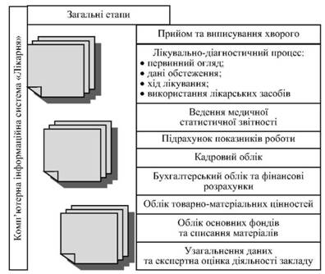
Рисунок 2.1 – Основні види та етапи робіт, які забезпечує комп'ютерна інформаційна система «Лікарня»
Програма дозволяє вносити дані в історію хвороби паралельно з різними лікарями. Крім формування історії хвороби, інформаційна система «Лікарня» надає можливість прораховувати вартість лікування кожного пацієнта. Крім цього, в кабінетах ультразвукової діагностики, комп'ютерної томографії та рентгенологічному відділенні можливо створити для кожного пацієнта архів зображень. В ендоскопічних відділеннях при проведенні лапароскопії, торакоскопії, артеріоскопії створюється архів відео матеріалів. Програма інформаційної системи «Лікарня» передбачає виведення на друк історії хвороби, виписки з історії, формування епікризу.
Інформаційною системою «Лікарня» передбачено облік матеріальних ресурсів лікарні:
- оперативний облік руху товарно-матеріальних цінностей;
- взаємодію інформації між бухгалтерією та клінічними відділеннями;
- автоматичне списання використаних медикаментів і матеріалів;
- бухгалтерський облік (розрахунок та ведення бухгалтерської звітності, автоматизоване нарахування заробітної плати, нарахування та утримання податків, розрахунок та калькуляція меню-розкладки для харчування хворих);
- зведення балансу на певну дату;
- фіксацію благодійних внесків від кожного пацієнта.
Інформаційна система «Лікарня» забезпечує облік та управління людськими ресурсами за рахунок формування бази даних щодо:
- розрахунку стажу роботи працівників;
- планування проходження курсів підвищення кваліфікації, з контролем виконання;
- терміну проходження останніх курсів підвищення кваліфікації, атестації, отримання категорії;
- штатного розкладу, формуються дані щодо вакантних посад по відділеннях та спеціальностях;
- автоматичного підрахунку навантаження лікаря.

Цілі та задачі автоматизації
Так чи інакше, всім доводиться стикатися із завданням обліку комп'ютерної техніки у своїй компанії. Вирішити цю проблему можна по-різному.
Варіант перший – не враховувати зовсім. При уявній простоті рішення це загрожує проблемами надалі. По-перше, рано чи пізно доведеться звітувати за наявні матеріальні цінності. По-друге, володіння актуальною інформацією про використовуване апаратне і програмне забезпечення дозволяє вчасно виконувати заміну застарілого обладнання і того, що вийшло з ладу, планувати закупівлю техніки і програмних ліцензій, швидше виконувати роботи з обслуговування заявок, що надходять від користувачів у відділ IT.
Варіант другий – використовувати для обліку коштів офісні додатки. Наприклад, вести таблицю в MS Excel або іншому табличному редакторі. Плюси: тривіальне рішення, що вимагає тільки навичок у використанні табличного редактора. Мінуси: необхідність вводити дані вручну, труднощі при оновленні, відстеження змін в конфігурації обладнання. Добре, якщо в мережі 10-20 комп'ютерів. Набагато гірше обстоїть справа, якщо є велика мережа понад 500 комп'ютерів. У цьому випадку відстежити всі вироблені зміни важко. Трохи краще йдуть справи, коли замість табличного редактора використовується програма на базі популярної системи управління базами даних, наприклад 1С. В цьому випадку значно полегшений пошук даних, проводиться перевірка дублювання записів, є засоби побудови різноманітних звітів. Але в цілому ця система не позбавлена від головного недоліку – необхідності вручну збирати інформацію.
І, нарешті, третій варіант – скористатися програмою для автоматичного збору інформації про апаратну конфігурацію комп'ютерів з подальшим занесенням в базу даних. Цей варіант має наступні переваги: збір конфігурації проводиться автоматично і вимагає лише невеликого редагування надалі. Зберігання інформації у форматі бази даних значно полегшує подальшу побудову звітів. Автоматичне оновлення інформації про конфігурацію комп'ютерів дозволяє підвищити оперативність при роботі з базою даних.
АІС зазвичай купуються на досить довгий термін (середній час «життя» АІС – близько 10 років, але це не межа – у багатьох компаніях використовуються системи з набагато більшим «стажем» роботи). Щоб система автоматизації приносила очікуваний ефект, вона повинна відповідати даним підприємства – його можливостям, рівню розвитку і т. д. Вартість АІС для невеликої фірми не так вже й мала.
Незважаючи на те, що в даний час існує безліч готових рішень в області автоматизації інвентарного обліку на підприємстві і навіть спеціалізовані системи для автоматизації обліку комп'ютерне техніки, в цих системах реалізовані також десятки інших завдань. Багато з них не знайдуть своє застосування на конкретному підприємстві, в силу специфіки його діяльності.
Критеріїв вибору систем автоматизації, як і багатьох інших досить складних і дорогих товарів (наприклад, автомобілів), існує, звичайно ж, багато. Якісь з них вкрай важливі, які можуть відображати дуже індивідуальні потреби. У подібних ситуаціях слід по чому орієнтуватися на «здоровий глузд», а також мати на увазі деякі ключові моменти, що носять спеціальний характер.
Вибираючи систему автоматизації, варто звернути увагу на наступне:
− що система автоматизації може робити, або яка її функціональність;
− у що обійдеться придбання системи, запуск її в експлуатацію і підтримку в робочому стані, тобто яка її сукупна вартість володіння (вкрай важливо знати саме загальну вартість, а не просто ціну програмного забезпечення);
− що у системи «всередині» і, отже, наскільки вона надійна, довговічна, продуктивна, зрештою, сучасна;
− чи є гарантії успішного завершення проекту впровадження і повноцінного введення системи в експлуатацію;
− яка ефективність і можливі терміни окупності системи;
− рівень і якість сервісу в післяпродажний період;
− можливість супроводжувати і розвивати систему силами фахівців самої фірми;
− які перспективи системи, чи буде вона розвиватися і підтримуватися постачальником в майбутньому.
Дуже важливо спочатку виявити реальні потреби фірми.
Дуже добре, якщо на фірмі розроблений план розвитку на кілька років або десятиліть наперед, у якому визначено роль інформаційних технологій і описана послідовність створення корпоративної автоматизованої системи управління. Такий продуманий підхід дає найбільшу віддачу, істотно знижує ризик вибрати «не ту» АІС і уникнути проблем так званої «клаптевої» автоматизації. При цьому в якості першочергових завдань може розглядатися автоматизація найбільш критичних на даному етапі видів діяльності («вузьких» місць, від яких істотно залежить життя фірми) або найбільш трудомістких при обробці традиційним способом (серед останніх – наприклад, бухгалтерський і податковий облік, бюджетування, розрахунок зарплати і т.д.).
Таким чином, для реалізації завдання обліку комп'ютерної техніки обраний варіант реалізації за допомогою розробки програмного комплексу автоматизованого обліку та інвентаризації комп'ютерної техніки, який враховує специфіку процесу обробки інформації в зазначеній організації.
Призначенням реалізації програмного комплексу є автоматизований облік та інвентаризація комп'ютерної техніки, в рамках даного дипломного проекту підлягають розробці наступні функції:
- облік комп'ютерного обладнання по робочих місцях, робочих місць по підрозділам, виробників, а також постачальників комп'ютерної техніки;
- оформлення та облік приходу комп'ютерної техніки;
- переміщення комп'ютерного обладнання з одного робочого місця на інше;
- ведення історії обслуговування робочого місця;
- ведення історії обслуговування та історії переміщення по робочих місцях кожного комплектуючого;
- облік комп'ютерного обладнання та списаної техніки, а також устаткування загального користування (копіри, принтери тощо);
- швидкий пошук даних по обраному признаку на робочому місці;
- задання для кожного типу техніки такомплектуючого довільного набору характеристик і параметрів;
- формування наступної звітності:
- паспорт пристрою;
- список інвентарних номерів та штрих-кодів;
- список комп'ютерної техніки по робочим місцям; накладна на внутрішнє переміщення об'єктів основних засобів;
- список обладнання у підрозділах;
- історія обслуговування техніки(ремонту);
- історія переміщення техніки.

2.3 Постановка задачі
Метою кваліфікаційної роботи стала саме розробка програмного забезпечення для медичного закладу.
Інформаційна система повинна вирішувати завдання обліку комп’ютерної техніки і дозволить виконувати наступні роботи:
- автоматичний комп’ютерної техніки, комплектуючих засобів та оргтехніки, які використовуються в територіальному медичному об’єднанні;
- проведення інвентаризацію в медичному закладі.
Система може використовуватися з метою формування реєстрів техніки за певними категоріями.
Підстави для розробки
В усьому світі організації та заклади, що працюють в галузі охорони здоров’я, все частіше користуються перевагами інформаційних технологій. Трансформація сучасної медицини стала актуальною необхідністю. Поліпшуючи інформаційні потоки та рівень знань, багато медичних установ інвестують в інформаційні технології, які стали невід’ємною частиною сучасної медицини.
Питання впровадження інформаційних технологій в лікарську практику в Україні сьогодні залишається одним з найбільш актуальних. Процеси інформатизації і комп’ютеризації системи охорони здоров’я в нашій країні проходять дуже повільно, хоч і відомо, що без використання комп’ютерних систем все складніше надавати якісну медичну допомогу, оскільки лікарський процес супроводжується обробкою значних обсягів інформації, обслуговуванням великих потоків пацієнтів, а також проведенням складних діагностичних досліджень.
Інформатизація медичної галузі є обов’язковою умовою її стабільного розвитку. Досягнення кінцевої мети можливе лише за умови системного підходу до формування інформаційного простору лікувальними установами. Переваги згаданого процесу полягатимуть у підвищенні якості управління та моніторингу діяльності.
Раціональне використання інформаційних інструментів у наш час має безпосередній вплив на ефективне функціонування медичних установ, а також оптимізацію витрат, пов’язаних з їх діяльністю. Використання досягнень інформатики в галузі охорони здоров’я є ключем до покращання якості медичних послуг, підвищення їх доступності, а також ведення раціональної державної політики у галузі охорони здоров’я.
Ураховуючи всі позитивні моменти впровадження інформаційної системи як для пацієнтів, так і для лікувального закладу необхідно сформувати його інформаційний простір управління, що відбуватиметься у кілька етапів:
– утворення єдиної інформаційної бази відділень та підрозділів медичного закладу;
– закріплення відповідного рівня безпеки і захисту інформаційних ресурсів;
– технічний супровід здійснення аналізу інформації.
Розробка програмного забезпечення проводиться у відповідності до поставленого завдання щодо проектування та реалізації автоматизованої інформаційної системи для територіального медичного об’єднання.
Метою інформаційної системи є забезпечення інформацією, необхідної фахівцям для виконання їх роботи найбільш ефективно і найкращим чином. Багато функцій АІС аналогічні функціям автоматизованих систем обліку. АІС полегшують зв'язок, інтегрують інформацію та координують дії персоналу, що обслуговує комп'ютерну техніку в медичному закладі, допоможуть в організації та зберіганні.
3. ПРАКТИЧНА ЧАСТИНА

3.1. Вибір і обґрунтування структури системи і/або її компонентів

Вимоги до розроблюваної інформаційної системи
Система застосовується для вирішення завдання обліку комп’ютерної техніки медичного закладу.
Облік комп'ютерів та оргтехніки на підприємстві необхідний керівникам відділів комп'ютеризації, адміністраторам мереж, а також іншим відповідальним особам. При обліку комп'ютерної техніки виконуються основні операції, описані нижче.
На кожний пристрій заводиться так званий паспорт, в якому відображається інформація про його купівлю, технічні параметри, історії його переміщень по робочих місцях і обслуговування пристрою. По кожному з пристроїв зберігається інформація з бухгалтерськими реквізитами, його тип і модель, серійний номер і т.д.
Ведеться облік будь-яких робіт з обслуговування пристроїв і робочих місць: ремонт, профілактика. Фіксуються всі обставини робіт, на основі чого можуть будуватися звіти по виконаних роботах IT-відділом і його співробітниками.
Для контролю і планування сервісного обслуговування по кожному пристрою ведеться історія робіт із зазначенням їх типу, часу початку і завершення, записується особа, яка проводила роботу, та інша інформація.
Запис про обслуговування (ремонт) формується по кожному пристрою окремо. Також ведеться облік проведених робіт не тільки для окремих пристроїв, але і для робочих місць. Прикладом таких робіт може бути переінсталяція ПЗ на комп'ютері, навчання користувача і т.д.
Об'єкти обліку можуть переміщуватися між робочими місцями. При цьому факт переміщення заноситься в історію кожного пристрою. При переміщенні пристроїв друкується накладна на внутрішнє переміщення.
- облік комп'ютерного обладнання по робочих місцях, робочих місць по підрозділам, виробників, а також постачальників комп'ютерної та оргтехніки, а також комплектуючих матеріалів;
- оформлення та облік прибуття техніки та комплектуючих;
- переміщення комп'ютерного обладнання з одного підрозділу в інший;
- ведення історії обслуговування(ремонту та списання за дефектними відомостями);
- ведення історії обслуговування та історії переміщення по робочих місцях комплектуючих;
- облік існуючого комп'ютерного обладнання та списаного, а також устаткування загального користування (копіри, принтери тощо);
- швидкий пошук даних про обрану техніку;
- завдання для кожного комплектуючого довільного набору характеристик і параметрів;
- формування необхідної звітності.
Система повинна мати зручний інтерфейс, який надає найбільш гнучкий спосіб перегляду, додавання, редагування та видалення даних.
При функціонуванні даної інформаційної системи має здійснюватися контроль вхідної і вихідної інформації, у тому числі даних, що вводяться користувачем і даних, що містяться в таблицях баз даних.
У випадку помилки введення-виведення повинні видаватися відповідні повідомлення і надаватися можливість виправлення помилок і продовження роботи.
При виконанні операцій зі зміни або видалення даних необхідно забезпечити цілісність БД.
У автоматизованій системі повинна бути реалізована можливість додавання користувачів системи з різними рівнями повноважень та генерації унікальних паролів.
Вимоги до системи. Для нормальної та стабільної роботи системи достатньо таких засобів як:
- Операційна система Microsoft Windows 10.
- Microsoft NET Framework 4.5
- СУБД Microsoft Access.
Користувачами системи є працівники територіального медичного об’єднання.

3.2 Проектування та розробка інформаційної системи

Характеристика засобів проектування
UML (англ. Unified Modeling Language) — уніфікована мова моделювання, використовується у парадигмі об'єктно-орієнтованого програмування. Є невід'ємною частиною уніфікованого процесу розробки програмного забезпечення. UML є мовою широкого профілю, це відкритий стандарт, що використовує графічні позначення для створенняабстрактної моделі системи, яка називається UML-моделлю. UML був створений для визначення, візуалізації, проектування й документування в основному програмних систем. UML не є мовою програмування, але в засобах виконання UML-моделей як інтерпретованого коду можлива кодогенерація.
UML може бути застосовано на всіх етапах життєвого циклу аналізу бізнес-систем і розробки прикладних програм. Різні види діаграм які підтримуються UML, і найбагатший набір можливостей представлення певних аспектів системи робить UML універсальним засобом опису як програмних, так і ділових систем.
Діаграми дають можливість представити систему (як ділову, так і програмну) у такому вигляді, щоб її можна було легко перевести в програмний код. Основною причиною використання мови UML є спілкування розробників між собою.
Крім того, UML спеціально створювалася для оптимізації процесу розробки програмних систем, що дозволяє збільшити ефективність їх реалізації у кілька разів і помітно поліпшити якість кінцевого продукту.
UML прекрасно зарекомендувала себе в багатьох успішних програмних проектах. Засоби автоматичної генерації кодів дозволяють перетворювати моделі мовою UML у вихідний код об’єктно-орієнтованих мов програмування, що ще більш прискорює процес розробки.
Практично усі CASE-засоби (програми автоматизації процесу аналізу і проектування) мають підтримку UML. Моделі розроблені в UML, дозволяють значно спростити процес кодування і направити зусилля програмістів безпосередньо на реалізацію системи.
Діаграми підвищують супроводжуваність проекту і полегшують розробку документації. UML необхідний:
- керівникам проектів, які керують розподілом завдань і контролем за проектом;
- проектувальникам інформаційних систем які розробляють технічні завдання для програмістів;
- бізнес-аналітикам, які досліджують реальну систему і здійснюють інжиніринг і реінжиніринг бізнесу компанії;
- програмістам які реалізовують модулі інформаційної системи.
При модифікації системи об'єктний підхід дозволяє легко включати в систему нові об'єкти і виключати застарілі без істотної зміни її життєздатності. Використання побудованої моделі при модифікаціях системи дає можливість усунути небажані наслідки змін, оскільки вони не ламають структури системи, а тільки змінюють поведінку об'єктів.

Модель системи, що розробляється
Модель UML (UML model) – це сукупність кінцевої безлічі конструкцій мови, головні з яких - це сутності й відносини між ними.
Самі сутності й відносини моделі є екземплярами метакласи метамоделі.
Розглядаючи модель UML з найбільш загальних позицій, можна сказати, що це граф (точніше, навантажений мульти-псевдо-гіпер-орграф), в якому вершини і ребра навантажені додатковою інформацією і можуть мати складну внутрішню структуру. Вершини цього графа називаються сутностями, а ребра - відносинами.
Візуальне моделювання в UML можна представити як певний процес поуровневого спуску від найбільш загальної і абстрактної концептуальної моделі вихідної системи до логічної, а потім і до фізичної моделі відповідної програмної системи. Для досягнення цих цілей спочатку будується модель у формі так званої діаграми варіантів використання (use case diagram), яка описує функціональне призначення системи або, іншими словами, те, що система буде робити в процесі свого функціонування. Діаграма варіантів використання є вихідним концептуальним уявленням або концептуальною моделлю системи в процесі її проектування і розробки.
У процесі розробки проектних рішень для розглянутої системи, використовуючи нотацію мови UML, побудовані наступні діаграми:
- Діаграма варіантів використання (прецедентів);
- Діаграма діяльності;
- Модель бізнес-об'єктів;
- Модель системних прецедентів;
- Діаграма послідовності;
- Модель класів.
Розробка діаграми варіантів використання переслідує мети:
1) Визначити загальні межі і контекст модельованої предметної області на початкових етапах проектування системи.
2) Сформулювати загальні вимоги до функціонального поведінки проектованої системи.
3) Розробити вихідну концептуальну модель системи для її подальшої деталізації у формі логічних і фізичних моделей.
4) Підготувати вихідну документацію для взаємодії розробників системи з її замовниками і користувачами.
Діаграма варіантів використання, яка демонструє дії всіх акторів (див. рис. 3. 1). На діаграмі варіантів використання описана послідовність дій для дійових осіб, тобто ті варіанти використання, які може здійснювати кожен із акторів.
1. Користувач може вносити дані до системи, робити фільтрацію даних.
2. Користувач може зберігати оброблені дані про техніку.
У контексті мови UML діяльність (activity) являє собою деяку сукупність окремих обчислень, виконуваних автоматом. При цьому окремі елементарні обчислення можуть приводити до деякого результату або дії (action). На діаграмі діяльності відображається логіка або послідовність переходу від однієї діяльності до іншої, при цьому увага фіксується на результаті діяльності. Сам же результат може призвести до зміни стану системи або поверненню деякого значення.
Діаграма діяльності представляє динамічну поведінку сутностей, на основі специфікації їх реакції на сприйняття деяких конкретних подій. Системи, які реагують на зовнішні дії від інших систем або від користувачів, іноді називають реактивними. Якщо такі дії ініціюються в довільні випадкові моменти часу, то говорять про асинхронну поведінку моделі.
На діаграмі діяльності відображені можливі дії користувача в системі.
Діаграма послідовності − в UML, діаграма послідовності відображає взаємодії об'єктів впорядкованих за часом. Зокрема, такі діаграми відображають задіяні об'єкти та послідовність відправлених повідомлень.
На діаграмі послідовностей показано у вигляді вертикальних ліній різні процеси або об'єкти, що існують водночас. Надіслані повідомлення зображуються у вигляді горизонтальних ліній, в порядку відправлення.
На діаграмі зображена послідовність здійснення процедури пошуку.
Діаграма класів (class diagram) служить для представлення статичної структури моделі системи в термінології класів об'єктно-орієнтованого програмування. Діаграма класів може відбивати, зокрема, різні взаємозв'язки між окремими сутностями предметної області, такими як об'єкти і підсистеми, а також описує їхню внутрішню структуру і типи відносин.
Діаграма класів – кінцевий результат проектування і відправна точка процесу розробки.
Діаграма компонентів − в UML, діаграма на якій відображаються компоненти, залежності та зв'язки між ними.
Діаграма компонентів відображає залежності між компонентами програмного забезпечення, включаючи компоненти вихідних кодів, бінарні компоненти, та компоненти, що можуть виконуватись. Модуль програмного забезпечення може бути представлено в якості компоненти. Деякі компоненти існують під час компіляції, деякі − під час компонування, а деякі під час роботи програми. Діаграма відображає структурні зв’язки компонентів (див. Додаток А, рис. 5).
Діаграма варіантів використання представлена на рис 3.1.
Діаграма прецедентів моделює функціональну структуру предметної області за допомогою варіантів використання і відносин між ними.
У ролі акторів на даній діаграмі виступають: керівник IT-відділу, працівник IT-відділу. З кожним з акторів пов'язані свої варіанти використання.
Діаграма діяльності – діаграма, на якій показано розкладання деякої діяльності на її складові частини. Під діяльністю розуміється специфікація виконуваної поведінки у вигляді координованого послідовного і паралельного виконання підлеглих елементів – вкладених видів діяльності та окремих дій, з'єднаних між собою потоками, які йдуть від виходів одного вузла до входів іншого.
Рисунок 3.1 – Діаграма варіантів використання
Діаграми діяльності використовуються при моделюванні бізнес-процесів, технологічних процесів, послідовних і паралельних обчислень. Далі представлені діаграми діяльності, безпосередньо пов'язані з працівником відділу, який займається обробкою журналу реєстрації техніки, працює з базою техніки, формує заявки на розподіл та списання техніки, проводить інвентаризацію.
На діаграмах діяльності в Додатку А (рис. 3-10) відображені процеси вибору накладної на прийняту техніку або комплектуючі в системі, дії з головною формою, процес внесення в систему даних про дефектний акт, процес збереження інформації в файл БД та інші.
Розроблювана інформаційна система повинна допомогти співробітникові відділу раціонально враховувати завдання, правильно використовувати ресурси.
Діаграма послідовності – діаграма, на якій показано взаємодію об'єктів (обмін між ними сигналами і повідомленнями), упорядкований за часом, з відображенням тривалості обробки і послідовності їх прояви. Діаграми послідовності, представлені в Додатку А на рис. 1 − 2 представлено обмін повідомленнями користувачів з системою.
На діаграмі класів представлені основні елементи предметної області, а також їх атрибути (рис. 3.2).

Рисунок 3.2 – Діаграма класів
Діаграми компонентів та розгортання, на відміну від раніше розглянутих діаграм, описують особливості фізичного представлення системи. Вони дозволяють визначити архітектуру розроблюваної системи, встановивши залежності між програмними компонентами, в ролі яких може виступати вихідний і виконуваний код. Основними графічними елементами діаграми компонентів є компоненти, інтерфейси і залежності між ними (Додаток А, рис. 11-12).

3.3 Аналіз доцільності використання заданих методів та засобів розробки
Обгрунтування вибору мови програмування
C# – об'єктно-орієнтована мова програмування. Розроблена в 1998-2001 роках групою інженерів під керівництвом Андерса Хейлсберга в компанії Microsoft як мова розробки додатків для платформи Microsoft .NET Framework і згодом був стандартизований як ECMA-334 і ISO/IEC 23270.
C# відноситься до сім'ї мов з C-подібним синтаксисом, з них його синтаксис найбільш близький до C++ і Java.
Мова має статичну типізацію, підтримує поліморфізм, перевантаження операторів (в тому числі операторів явного і неявного приведення типу), делегати, атрибути, події, властивості, узагальнені типи і методи, ітератори, анонімні функції з підтримкою замикань, LINQ, виключення, коментарі в форматеXML .
Перейнявши багато від своїх попередників – мов C++, Pascal, Модула, Smalltalk і, особливо, Java – С#, спираючись на практику їх використання, виключає деякі моделі, що зарекомендували себе як проблематичні при розробці програмних систем, наприклад, C# на відміну від C++ не підтримує множинне успадкування класів (між тим допускається множинне спадкування інтерфейсів).
Мова програмування C# об'єднала кращі риси цілого ряду попередників. Крім згаданої раніше гілки мов BC-C++, необхідно вказати ще кілька знакових для нашого часу мов програмування, а саме, Java і Visual Basic.
Незважаючи на дуже серйозні розбіжності між компонентною об'єктною моделлю COM (основного стандарту Microsoft для компонентного проектування та реалізації програмного забезпечення) і моделлю Java Beans, базовим стандартом Sun Microsystems для компонента (залежної від мови реалізації), мова програмування C# має досить багато спільного з мовою Java. Природно, чимало рис мова програмування C# успадкував і від свого попередника, створеного корпорацією Microsoft, мови Visual Basic.
Перелічимо найбільш характерні риси подібності мов програмування C# і Java. Перш за все, обидві мови належать до категорії об'єктно-орієнтованих і припускають єдиність наслідування. Іншими важливими особливостями, які зближують мови програмування C # і Java, є механізми інтерфейсів, обробки виняткових ситуацій, а також процесів або «ниток» (threads). «Збірка сміття» і простору імен реалізовані у цих двох мовах подібним чином. Обидві мови програмування характеризуються сильною (суворою) типізацією та динамічним завантаженням коду при виконанні програми.
Від свого прямого попередника, мови програмування C++, мовою C# успадковані наступні механізми: «перевантажені» оператори, небезпечні арифметичні операції з плаваючою точкою, а також ряд інших особливостей синтаксису. Але незважаючи на те, що цілий ряд конструктивних синтаксичних механізмів і особливостей реалізації успадкований мовою програмування C# від прабатьків (C++, Visual Basic і Java), можливості цього нового мови програмування не обмежуються сумою можливостей його історичних попередників.
До числа принципово важливих рішень, які реалізовані корпорацією Microsoft у мові програмування C#, можна віднести наступні:
- компонентно-орієнтований підхід до програмування (який характерний і для ідеології Microsoft. NET в цілому);
- властивості як засіб інкапсуляції даних (характерно також в цілому для ООП);
- обробка подій (маються розширення, в тому числі в частині обробки виключень, зокрема, оператор try);
- обробка подій (маються розширення, в тому числі в частині обробки виключень, зокрема, оператор try);
- делегати (delegate – розвиток покажчика на функцію в мовах C і C++);
- індексатори (indexer – оператори індексу для звернення до елементів класу-контейнера);
- оператор foreach (обробка всіх елементів класів-колекцій, аналог Visual Basic);
- перевантажені оператори (розвиток ООП);
- механізми boxing і unboxing для перетворення типів;
- атрибути (засіб оперування метаданими в COM-моделі);
- прямокутні масиви (набір елементів з доступом за номером індексу і однаковою кількістю стовпців і рядків).
Microsoft Visual Studio – серія продуктів фірми Майкрософт, які включають інтегроване середовище розробки програмного забезпечення та ряд інших інструментальних засобів. Ці продукти дозволяють розробляти як консольні програми, так і програми з графічним інтерфейсом, в тому числі з підтримкою технології Windows Forms, а також веб-сайти, веб-додатки, веб-служби як в рідному, так і в керованому кодах для всіх платформ, що підтримуються Microsoft Windows, Windows Mobile, .NET Framework, .NET Compact Framework та Microsoft Silverlight.
У Visual Studio 2010 повністю перероблено інтерфейс з використанням Windows Presentation Foundation, упроваджено наступне покоління інструментів ASP.NET, є підтримка динамічних розширень в мовах програмування C# і Visual Basic, використовуються нові шаблони проектів, інструментарій для документування тестових сценаріїв і велика кількість нових бібліотек.

Характеристика СУБД для розробки системи
Системи управління базами даних використовуються для роботи з базами даних та є спеціальними програмними засобами. СКБД дозволяють створювати бази даних, здійснювати доступ до даних, виконувати різні маніпуляції з даними (додавати, редагувати, видаляти) і забезпечувати безпеку даних. Для розробки бази даних системи, що розглядається в дипломній роботі була обрана система управління базами даних (СУБД) Microsoft Access.
Як і інші продукти цієї категорії, вона призначена для зберігання й пошуку даних, подання інформації в зручному вигляді й автоматизації часто повторюваних операцій (таких, як ведення рахунків, облік, планування тощо). За допомогою Access можна розробляти прості й зручні форми введення даних, а також здійснювати обробку даних і видачу складних звітів.
До складу Access входять :
1) Засоби маніпуляції даними Access і даними, доступними через ODBC (останні можуть бути приєднані до бази даних Access).
2) Засоби створення форм, звітів і додатків; при цьому звіти можуть бути експортовані у формат Microsoft Word або Microsoft Excel, а для створення додатків використовується Visual Basic for Applications, загальний для всіх складових частин Microsoft Office.
3) Засоби доступу до даних серверних СУБД через OLE.
4) Засоби створення клієнтських додатків для Microsoft SQL Server.
5) Засоби адміністрування Microsoft SQL Server.
Access − потужний додаток Windows. Уперше продуктивність СУБД органічно сполучається з тими зручностями, які є в розпорядженні користувачів Microsoft Windows. За допомогою об'єктів OLE і компонентів Microsoft Office (Excel, Word, PowerPoint і Outlook) можна перетворити Access у справжню операційне середовище баз даних. За допомогою нових розширень для Internet можна створювати форми, які будуть прямо взаємодіяти з даними з World Wide Web, і транслювати їх у подання мовою HTML, що забезпечує роботу з такими продуктами, як Internet Explorer і Netscape Navigator.
При всьому цьому Access − не просто СУБД. Як реляційна СУБД Access забезпечує доступ до всіх типів даних і дозволяє використовувати одночасно кілька таблиць бази даних. При цьому можна істотно спростити структуру даних, полегшуючи тим самим виконання поставлених завдань. Таблицю Access можна зв'язати з даними, що зберігаються на великий ЕОМ або на сервері. З іншого боку, можна використовувати таблиці, створені в середовищі Paradox або dBASE. Отримані результати можна швидко й легко зв'язати й об'єднати з даними з електронних таблиць Excel. Працюючи в середовищі Microsoft Office, користувач одержує у своє розпорядження повністю сумісні між собою Access і Word, Excel і PowerPoint.
Система Access − це набір інструментів кінцевого користувача для керування базами даних. До її складу входять конструктори таблиць, форм, запитів і звітів. Цю систему можна розглядати і як середовище розробки додатків. Використовуючи макроси або модулі для автоматизації рішення завдань, можна створювати орієнтовані на користувача додатки такими ж потужними, як і додатки, написані безпосередньо на мовах програмування. При цьому вони будуть включати кнопки, меню й діалогові вікна.
В Access повною мірою реалізовано управління реляційними базами даних. Система підтримує первинні й зовнішні ключі й забезпечує цілісність даних на рівні ядра (що запобігає несумісним операціям оновлення або видалення даних). Крім того, таблиці в Access забезпечені засобами перевірки допустимості даних, що запобігають некоректному введенню незалежно від того, як це здійснюється, а кожне поле таблиці має свій формат і стандартні описи, що істотно полегшує введення даних. Access підтримує всі необхідні типи полів, у тому числі текстовий, числовий, лічильник, грошовий, дата/час, логічний, гіперпосилання й поля об'єктів OLE. Якщо в процесі спеціальної обробки в полях не виявляється ніяких значень, система забезпечує повну підтримку порожніх значень.
Система Access підтримує обробку транзакцій з гарантією їхньої цілісності. Крім того, передбачений захист на рівні користувача, що дозволяє контролювати доступ до даних окремих користувачів і цілих груп.
Одна з найбільш потужних можливостей Access одночасно є і найбільш важливою. Відносини дозволяють зв'язати таблиці графічно. Можна навіть зв'язувати таблиці, що представляють файли різних типів (наприклад, таблицю Access і таблицю dBASE). Після подібного зв'язування таблиці виступають вже як одне ціле, і тепер можна будувати запити стосовно до будь-яких даних в них. Можна вибирати конкретні поля, визначати порядок сортування, створювати обчислювані вирази і вводити критерії відбору потрібних записів. Можна відображати результати виконання запиту у вигляді таблиці, форми або звіту. Від користувача не вимагається попередньої установки зв'язків: замість цього досить увійти в конструктор запитів (наприклад, коли потрібно побудувати певний звіт).

3.4. Основні рішення з реалізації системи в цілому і її компонентів

Опис бази даних, характеристика нормативно-довідкової, вхідної та оперативної інформації
У складі інформаційно забезпечення проектованої системи можна виділити кілька типів уніфікованих документів, що використовуються всіма учасниками системи:
- Усі можливі форми з інформацією щодо комплектуючих або техніки;
- Всі можливі звіти з інформацією щодо комплектуючих або техніки;
- Форми містять інформацію про підрозділ;
На основі даних форм і звітів були виділені довідники для зручності пошуку і складання форм вони представлені в таблиці 3.1.

Таблиця 3.1 – Довідники
№з/п | Назва довідника | Відповідальний за ведення | Середній об’єм довідника у записах | Середня частота актуалізації
1 | Найменування техники або материалів | Користувач | >500 | По мірі надходження нових видів матеріалів і техніки
2 | Тип техники | Користувач | >100 | По мірі надходження нових видів матеріалів і техніки
3 | Підрозділи | Користувач | 60 | По мірі введення нових підрозділів або зміни старих
4 | Тип документів | Адмінистратор | 6 | По необхідності добавления або модифікації документів

Реквізитний склад довідників наведений в таблиці 3.2.
Таблиця 3.2 – Реквізитний склад довідників
№ з/п | Найменування | Перелік реквізитів
1 | Найменування техніки | Найменування (Name_m)
2 | Тип техніки | Найменування типу техніки(Types)
3 | Підрозділ | Назва(Name_l)  Індекс(indexes1)  Телефон(tel)  Адреса(Adres)  Тип підрозділ у(Type_l)
4 | Тип документов | Найменування типу документа(W_type)

У системі використовуються наступні вхідні документи: товарна накладна.
Накладна відповідає уніфікованій формі.
Вихідна інформація є даними в формі накладних або звітів, в якій міститься повна інформація про матеріал або техніку, кількість і т.д. Спочатку така інформація з'являється на екрані монітора, і тільки потім може бути роздрукована.
Характеристика вихідної інформації представлена в Додатку Б, таблиця 1.
Взаємозв'язки між сутностями, включеними в модель, являються відображенням зв'язку між безліччю даних сутностей. Взаємозв'язок між об'єктами є частиною концептуальної моделі, що відображаються в базі даних. Діаграма взаємозв’язків між сутностями представлена на рисунку 3.3.

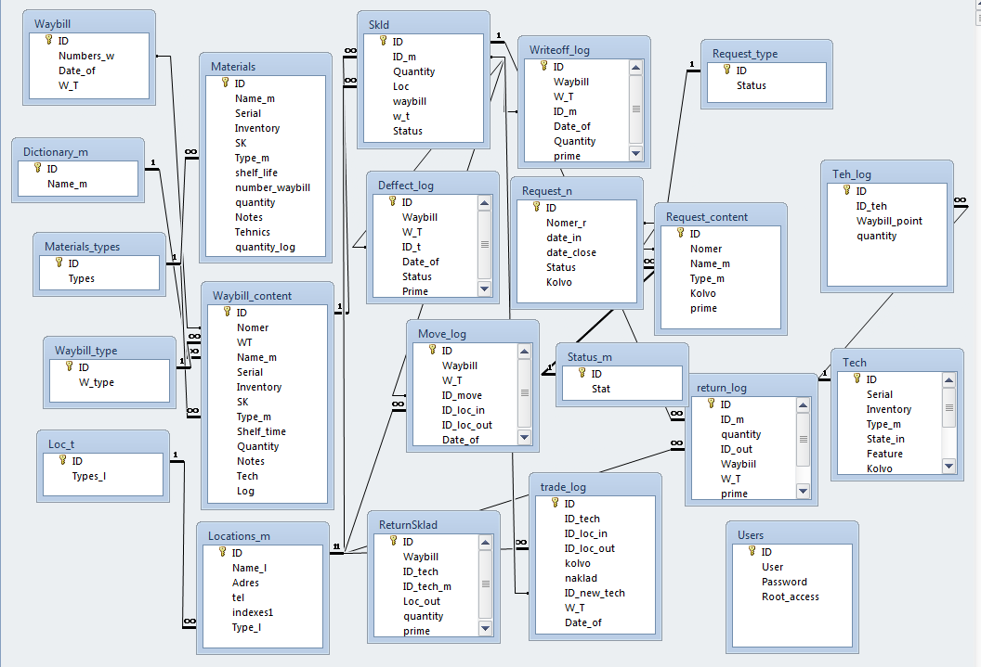
Рисунок 3.3 – ER-діаграма відношень між сутностями

3.5. Інструкція користувача системи
Для початку роботи з інформаційною системою потрібно запустити файл ISKT.exe.
Після запуску програми на екрані з'являється форма для авторизації користувача та введення інформації про місцезнаходження бази даних файлу Sklad1 (рис. 3.4).

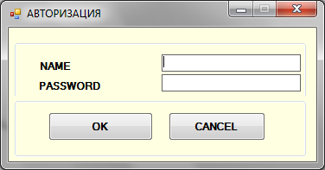
Рисунок 3.4 – Форма для аутентифікації користувачів системи
Якщо користувач пройшов авторизацію, система виводить про це повідомлення і надає користувачу доступ до форми, на якій відображено головне меню програми (рис. 3.5).
При виборі пункта меню «Учетная работа» виводяться відповідні форми для введення нової інформації, перегляду інформації з БД про наявність комп'ютерної техніки, розподіл її на робочих місцях.
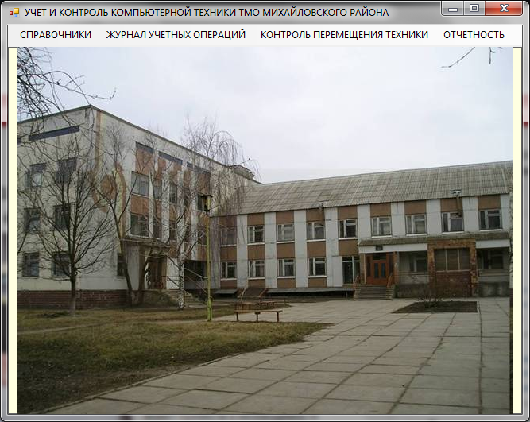
Рисунок 3.5 – Головна форма програми
Далі можна обирати в меню вид облікової роботи (рис 3.7-3.14).

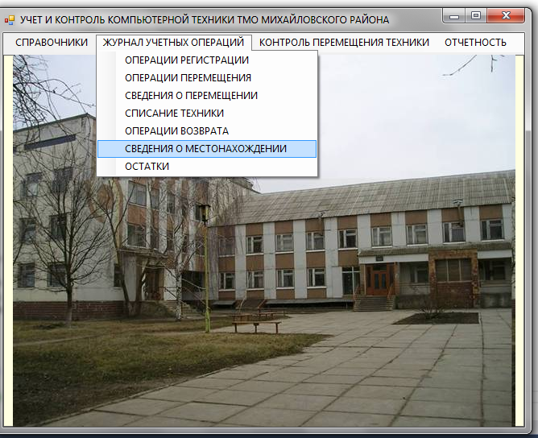
Рисунок 3.6 – Меню для вибору операцій роботи з журналом обліку
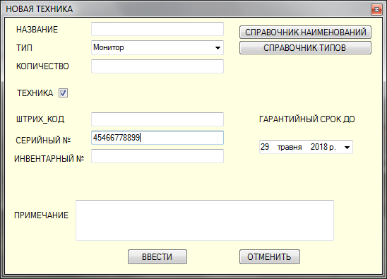
Рисунок 3.7 – Форма введення інформації про нову техніку
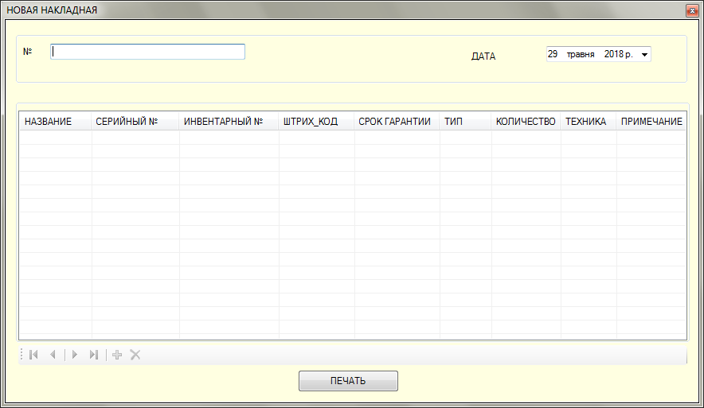
Рисунок 3.8 – Форма перегляду інформації по накладних про переміщення техніки

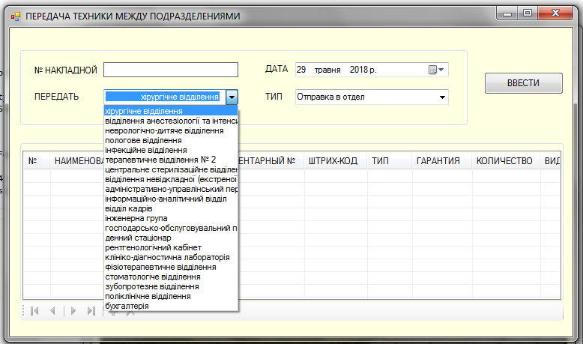
Рисунок 3.9 – Форма перегляду інформації по накладних про переміщення техніки
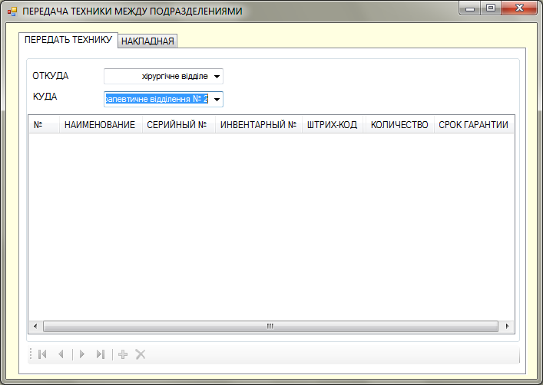
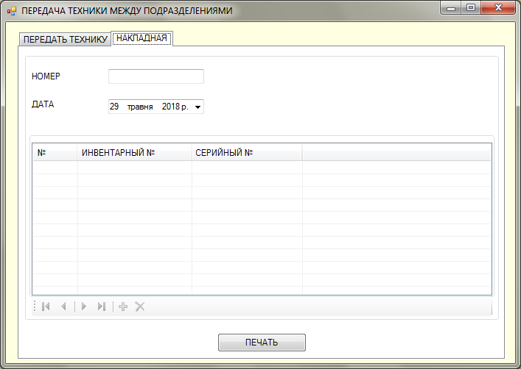
Рисунок 3.10 – Форми введення інформації по накладних про переміщення техніки

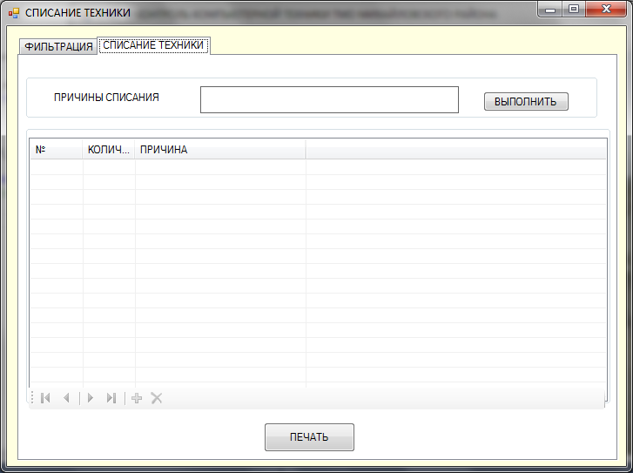
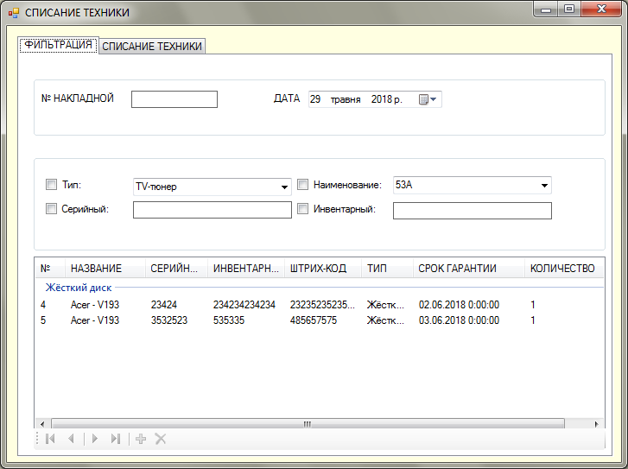
Рисунок 3.11 – Форми введення інформації по накладних про списання техніки

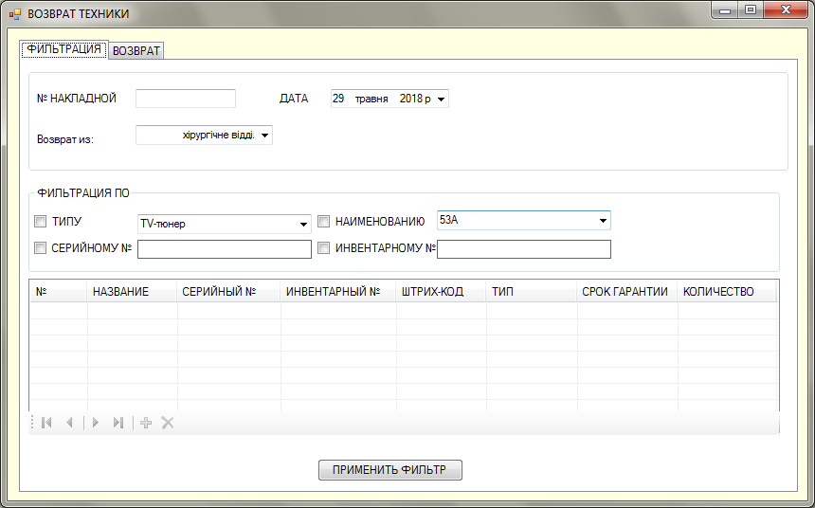
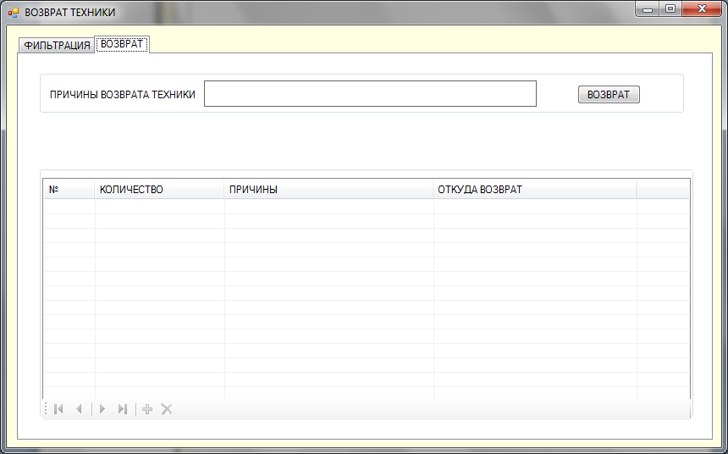
Рисунок 3.12 – Форми введення інформації по накладних про повернення
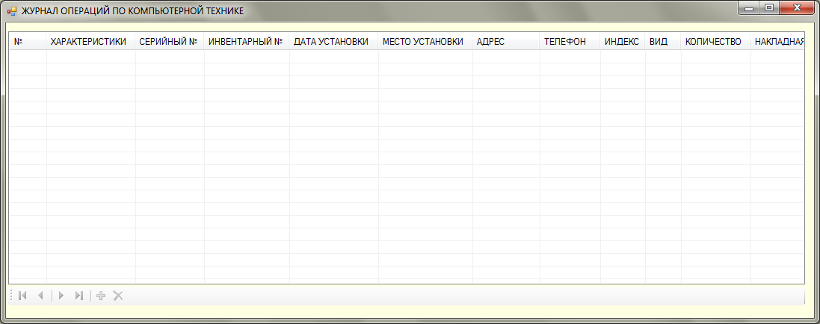
Рисунок 3.13 – Форма перегляду інформації про встановлену по підрозділах техніку
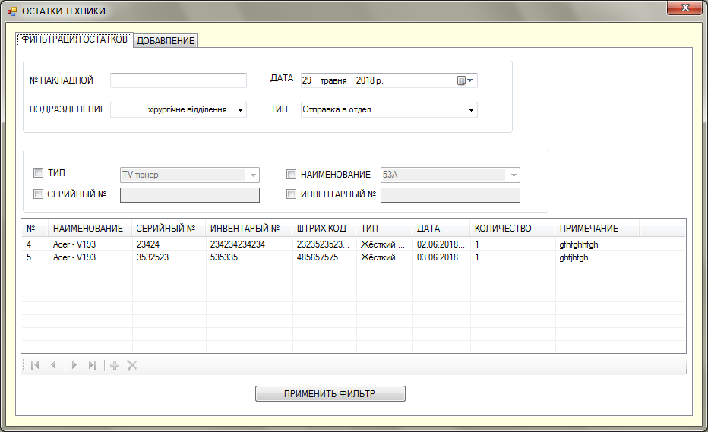
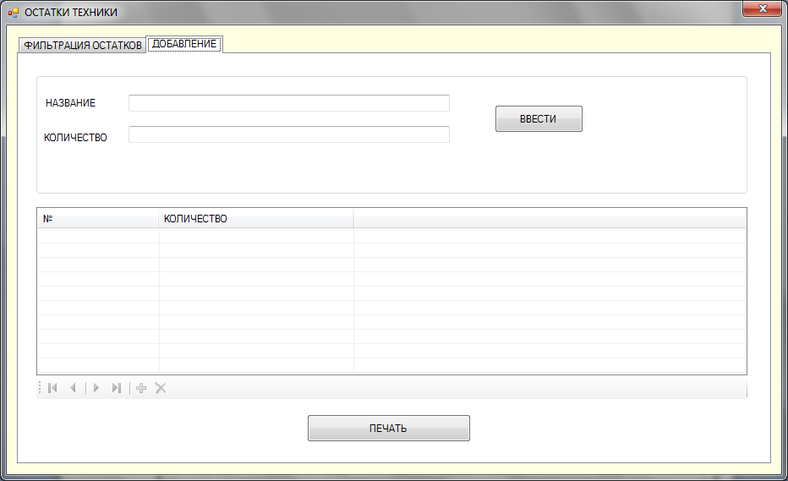
Рисунок 3.14 – Форма перегляду інформації про залишки техніки

Для редагування даних про заявки на техніку, довідників підрозділів, типів та параметрів пристроїв, співробітників, слід вибрати відповідний пункт меню «Справочники» головного меню програми.

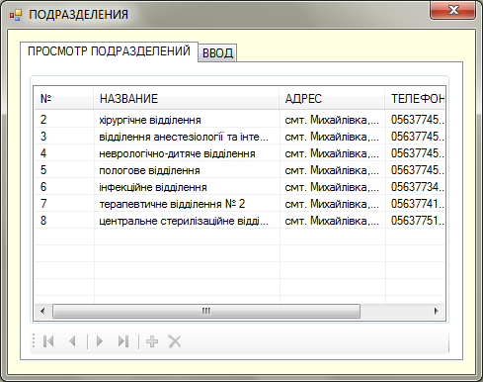
Рисунок 3.15 – Довідник підрозділів

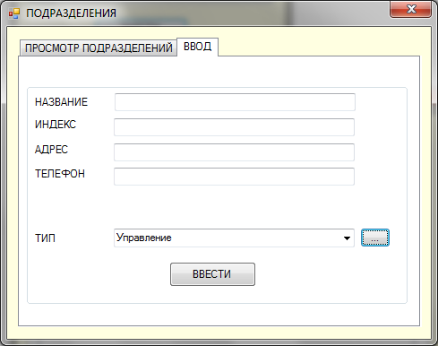
Рисунок 3.16 – Додавання типів підрозділів
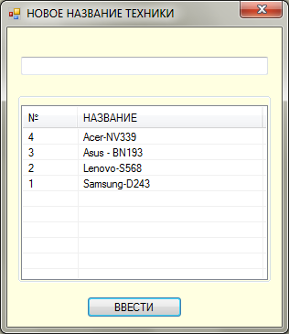
Рисунок 3.17 – Довідник найменувань техніки

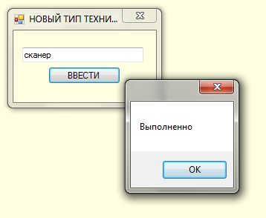
Рисунок 3.18 – Довідник типів найменувань техніки

Пункт меню «Отчетность» дозволяє сформувати звіти. Приклади сформованих звітів приведені у Додатку В.

ВИСНОВКИ

Кваліфікаційна робота присвячена питанням розробки інформаційної системи для працівників територіального медичного об’єднання. Проведено огляд задач, що вирішуються за допомогою комп’ютерних технологій в медицині та охороні здоров’я. Розглянуто етапи, методи та засоби проектування інформаційних систем для медичних закладів. Запропоновано програмне забезпечення для обліку комп’ютерної техніки в медичному закладі.
Подана до розгляду система дозволить скоротити час та збільшить ефективність роботи ІТ-відділу підприємства, працівники якого займаються розподілом та обслуговуванням комп’ютерної, оргтехніки та комплектуючих. Забезпечення програмним продуктом дозволить сформувати уявлення про стан та наявність техніки, своєчасно вжити заходи щодо ремонту та заміни техніки та комплектуючих.
Областю застосування інформаційної системи можуть бути заклади різних типів та установи, що ведуть подібну діяльність.
Для розробки автоматизованої інформаційної системи було обрано середовище Microsoft Visual Studio, мова програмування С#.
В цілому ж оцінюючи проведені дослідження можна зробити висновки про те, що облікові процедури є дійсно потрібними і необхідними на будь-якому підприємстві, незалежно від форми власності. Це необхідний і незамінний, безальтернативний важель в руках керівництва підприємством в галузі управління матеріальними ресурсами.

ПЕРЕЛІК ВИКОРИСТАНИХ ДЖЕРЕЛ

- Бишоп Дж. С# в кратком изложении: пер. с англ. / Дж. Бишоп, Н. Хорспул – М.: Бином, 2011. – 472 c.
- Гончаров А.Ю. Access 2003. Самоучитель с примерами / А.Ю. Гончаров – М.: КУДИЦ-ОБРАЗ, 2004. – 270 с.
- Гуннерсон Э. Введение в С#. Библиотека программиста / Эрик Гуннерсон – СПб.: Питер, 2001. – 304 с.
- Кириллов В.В. Основы проектирования реляционных баз данных. Учебное пособие / В.В. Кириллов – М.: CIT, 2000. – 227 с.
- Ларман К. Использование UML и шаблонов проектирования / Крег Ларман – М.: Издательский дом «Вильямс», 2013. – 736 с.
- Павловская Т.А. С#. Программирование на языке высокого уровня / Т.А. Павловская – СПб.: Питер, 2007. – 432 с.
- Писаревська Т.А. Інформаційні системи обліку та аудиту / Т.А. Писаревська – К.: КНЕУ, 2004. – 369 с.
- Подбельский В.В. Язык С#. Базовый курс / В.В. Подбельский. – М.: Финансы и статистика, 2013. – 408 c.
- Трофимов С. CASE-технологии. Практическая работа в Rational Rose / С. Трофимов – М.: Бином-Пресс, 2002. – 288 с.
- Фролов А.В. Язык С# / А.В. Фролов, Г.В. Фролов – М.Диалог-МИФИ, 2003. – 560 с.
- Чумаченко Е. Новая медицинская реформа: последние новости, суть, изменения [Режим доступу: https://maanimo.com/helpful/142557-medicinskaya-reforma].
- Портал для пацієнтів [Режим доступу: https://euromd.com.ua/].

ДОДАТОК А
Рисунок А.1 – Діаграма послідовності для працівника відділу

Рисунок А.2 – Діаграма послідовності для керівника відділу

Рисунок А.3 – Діаграма діяльності працівника відділу

Рисунок А.4 – Діаграма діяльності, яка описує дії начальника IT-відділу

Рисунок А.5 – Діаграма активності, яка описує послідовність дій користувача під час перегляду інформації
Рисунок А.6 – Діаграма діяльності, яка описує дії користувача під час друку звітів
Рисунок А.7 – Діаграма діяльності, яка демонструє процес реєстрації накладної на прийняту техніку або комплектуючі

Рисунок А.8 – Діаграма діяльності, яка демонструє процес заповнення даних про складання дефектного акту

Рисунок А.9 – Діаграма діяльності, яка показує процес збереження даних в БД

Рисунок А.10 – Діаграма діяльності, яка показує процес роботи з довідником в системі
Рисунок А.11 – Діаграма компонентів

Рисунок А.12 – Діаграма розгортання
ДОДАТОК Б

Таблиця Б.1 – Вихідні документи
№ з/п | Наіменуванння |  | Перелік реквізитів |  | Таблиці, на основі яких формується | Спосіб доставки
1 | Звіт про залишки |  | • Дата формування  • Кількість сторінок  • Назва звіту  • Найменування  • Кількість  • Тип  • Номер  • Серійний номер  • Інвентарний номер  • Штрих код  • Дата гарантії |  | - Skld  - Waybill_content  - Dictionary_m  - Materials_type  - Waybill | - Екранна форма  - Експорт в MS Office
2 | Звіт по строках гарантії |  | • Дата формування  • Кількість сторінок  • Назва звіту  • Найменування  • Кількість  • Номер  • Серійний номер  • Інвентарний номер  • Штрих код  • Тип  • Дата гарантії  • Індекс місця  • Назви місця  • Адреса |  | - Skld  - Waybill_content  - Dictionary_m  - Materials_type  - Location_m  - Loc_t | - Екранна форма  - Експорт в MS Office
3 |  | Звіт про прийняті комплектуючи або техніку |  | • Дата формування  • Звітний період  • Кількість сторінок  • Назва звіту  • Найменування  • Кількість  • Номер  • Серійний номер  • Інвентарний номер  • Штрих код  • Тип  • Дата гарантії  • Номер накладної  • Дата накладної | - Skld  - Waybill_content  - Dictionary_m  - Materials_type |  | - Екранна форма  - Експорт в MS Office
4 |  | Звіт по місцезнаходженню |  | • Дата формування  • Кількість сторінок  • Назва звіту  • Найменування  • Кількість  • Номер  • Серійний номер  • Інвентарний номер  • Тип  • Штрих код  • Дата гарантії  • Індекс місця  • Назви місця  • Адреса | - Skld  - Waybill_content  - Dictionary_m  - Materials_type  - Location_m  - Loc_t |  | - Екранна форма  - Експорт в MS Office
5 |  | Заявка |  | • Дата відкриття  • Номер заявки  • Кому адресовано  • Найменування  • Тип  • Кількість  • Під які потреби | - Request_n  - Request_content  - Request_type  - Dictionary_m  - Material_type |  | - Екранна форма  - Експорт в MS Office
6 |  | Дефектна відомість |  | • Номер  • Дата  • Найменування  • Кількість  • Номер  • Серійний номер  • Інвентарний номер  • Тип  • Штрих код  • Дата гарантії | - Skld  - Dictionary_m  - Material_type  - Waybill_content  - Defect_log |  | - Екранна форма  - Експорт в MS Office
7 |  | Прийом накладної |  | • Дата  • Номер  • Код в накладній  • Найменування  • Кількість  • Номер  • Серійний номер  • Інвентарний номер  • Тип  • Штрих код  • Дата гарантії  • Примітка | - Skld  - Dictionary_m  - Material_type  - Waybill_content  - Waybill |  | - Екранна форма  - Експорт в MS Office
8 |  | Накладная на распределение |  | • • Номер накладної  • Дата накладної  • Найменування  • Кількість  • Номер  • Серійний номер  • Інвентарний номер  • Тип  • Штрих код  • Дата гарантії  • Індекс місця  • Назви місця  • Адреса | - Skld  - Waybill_content  - Dictionary_m  - Materials_type  - Location_m  - Loc_t  - Move_log |  | - Екранна форма  - Експорт в MS Office
9 |  | Накладная на перемещение |  | • Номер накладної  • Дата накладної  • Найменування  • Кількість  • Номер  • Серійний номер  • Інвентарний номер  • Тип  • Штрих код  • Дата гарантії  • Індекс місця відпустки  • Назви місця відпустки  • Адреса відпустки  • Індекс місця призначення  • Назви місця призначення  • Адреса призначення | - Skld  - Waybill_content  - Dictionary_m  - Materials_type  - Location_m  - Loc_t  - Trade_log |  | - Екранна форма  - Експорт в MS Office
10 |  | Акт о списании |  | • Номер документа  • Дата документа  • Найменування  • Кількість  • Номер  • Серійний номер  • Інвентарний номер  • Тип  • Штрих код  • Дата гарантії  • Причини списання | - Skld  - Waybill_content  - Dictionary_m  - Materials_type  - Location_m  - Writeoff_log |  | - Екранна форма  - Експорт в MS Office
11 |  |  |  | • Номер накладної  • Дата накладної  • Найменування  • Кількість  • Номер  • Серійний номер  • Інвентарний номер  • Тип  • Штрих код  • Дата гарантії  • Індекс місця відпустки  • Назви місця відпустки  • Адреса відпустки  • Причини повернення | - Skld  - Waybill_content  - Dictionary_m  - Materials_type  - Location_m  - Return_log |  | - Екранна форма  - Експорт в MS Office

ДОДАТОК В

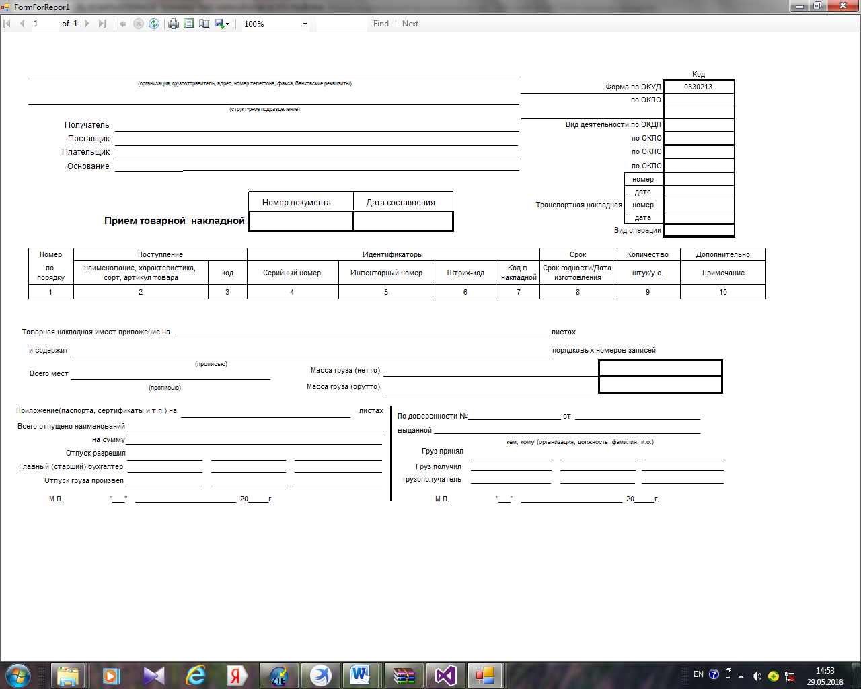
Рисунок В.1 – Звіт про прийом техніки

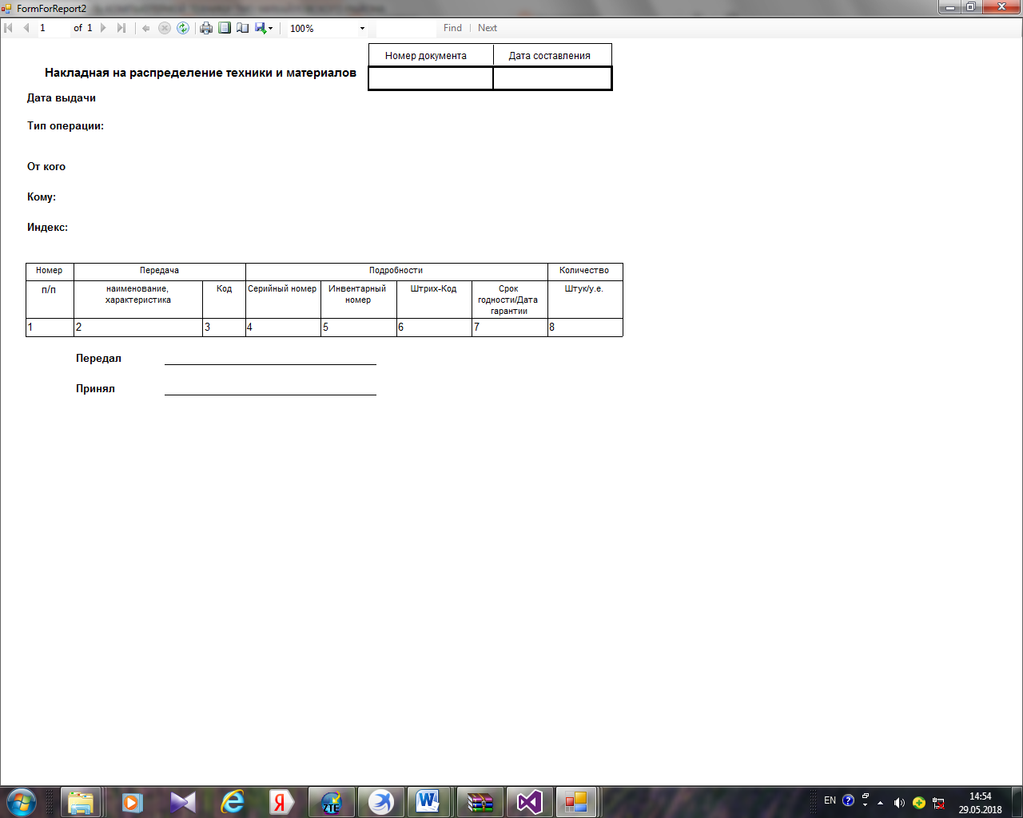
Рисунок В.2 – Акт про розподіл техніки

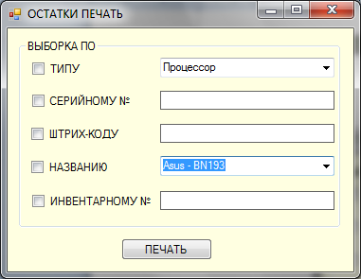
Рисунок В.3 – Формування звіту по остатках

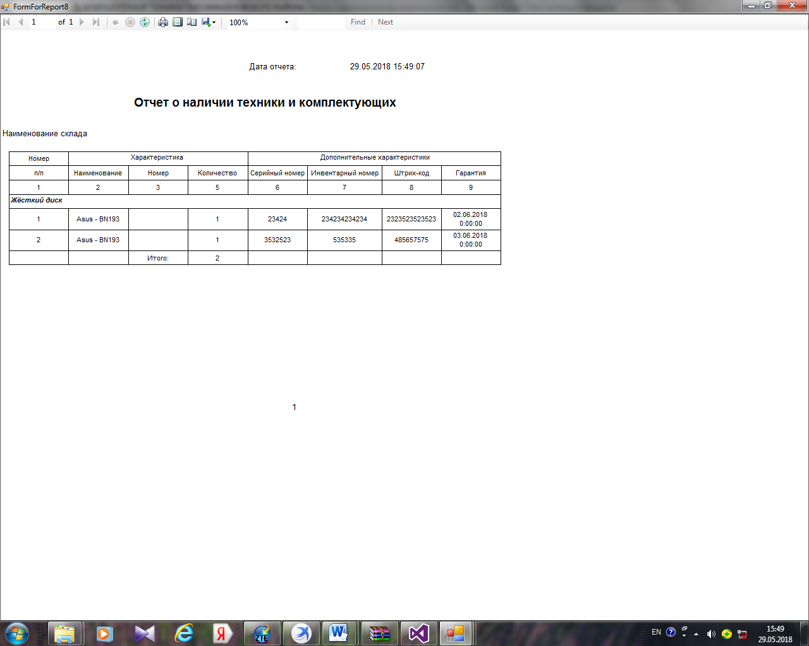
Рисунок В.4 – Звіт про наявність техніки

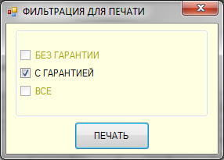
Рисунок В.5 – Формування звіту за крітеріями

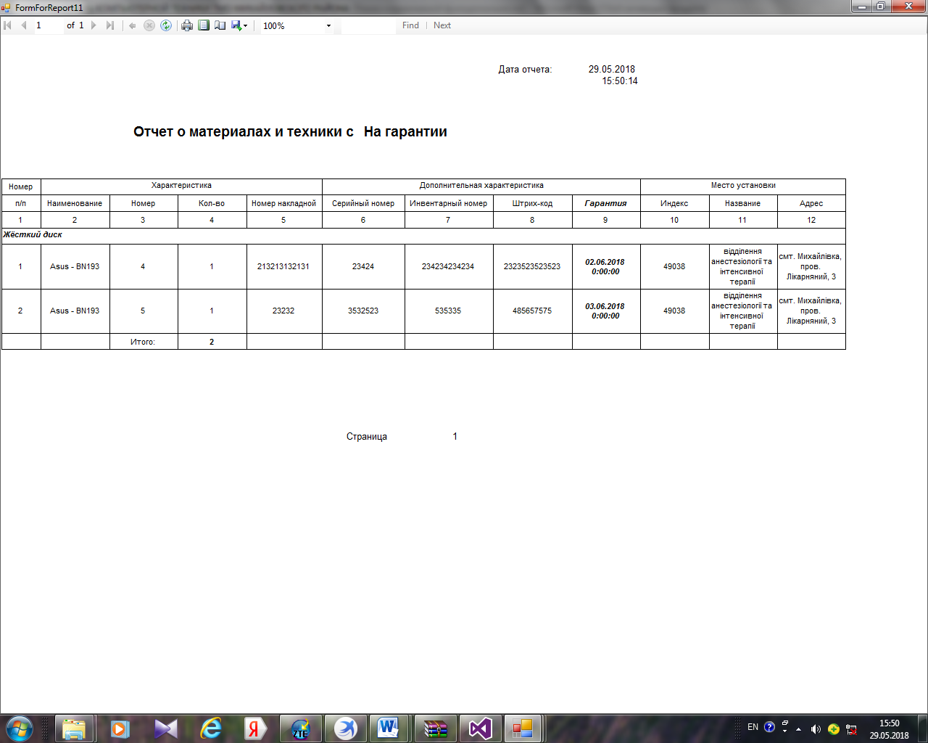
Рисунок В.6 – Звіт про розподіл техніки

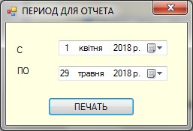
Рисунок В.7 – Формування звіту за звітний період
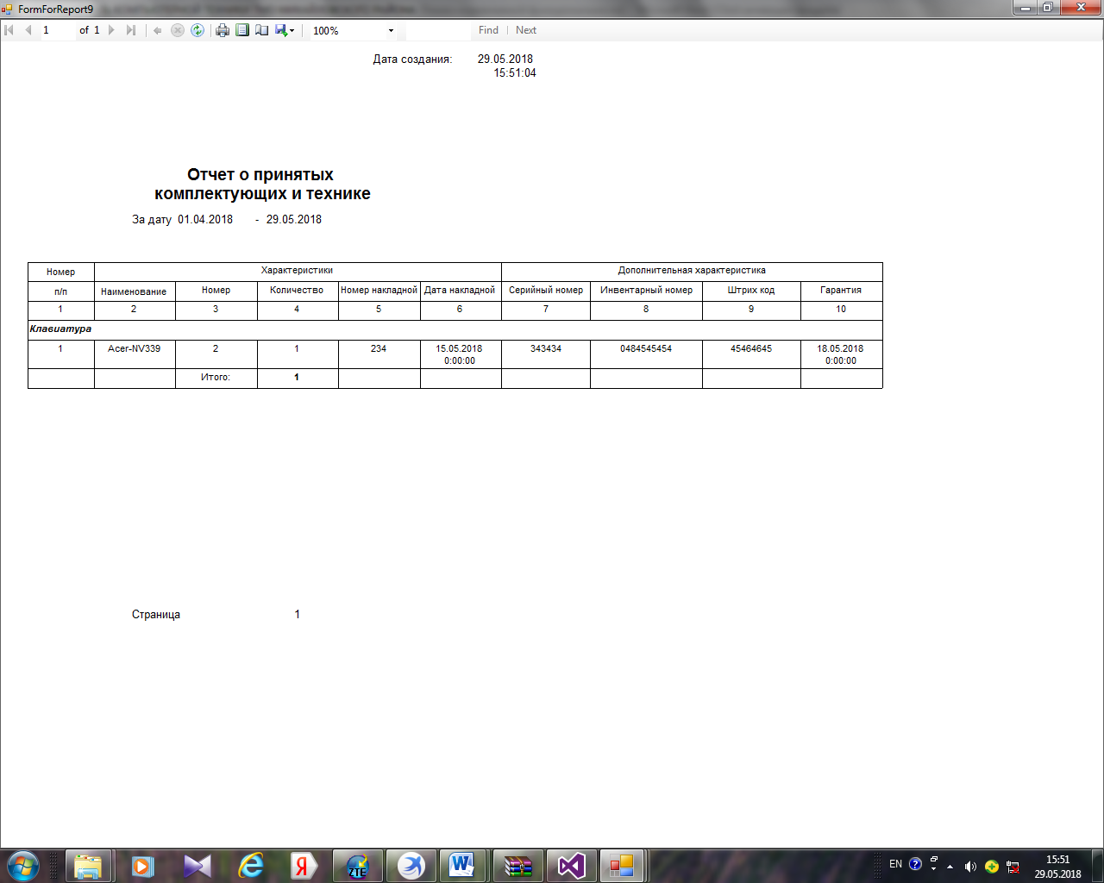
Рисунок В.8 – Звіт про прийняту техніку

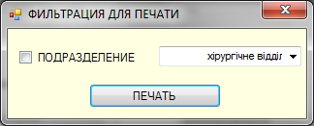
Рисунок В.9 – Формування звіту за підрозділами

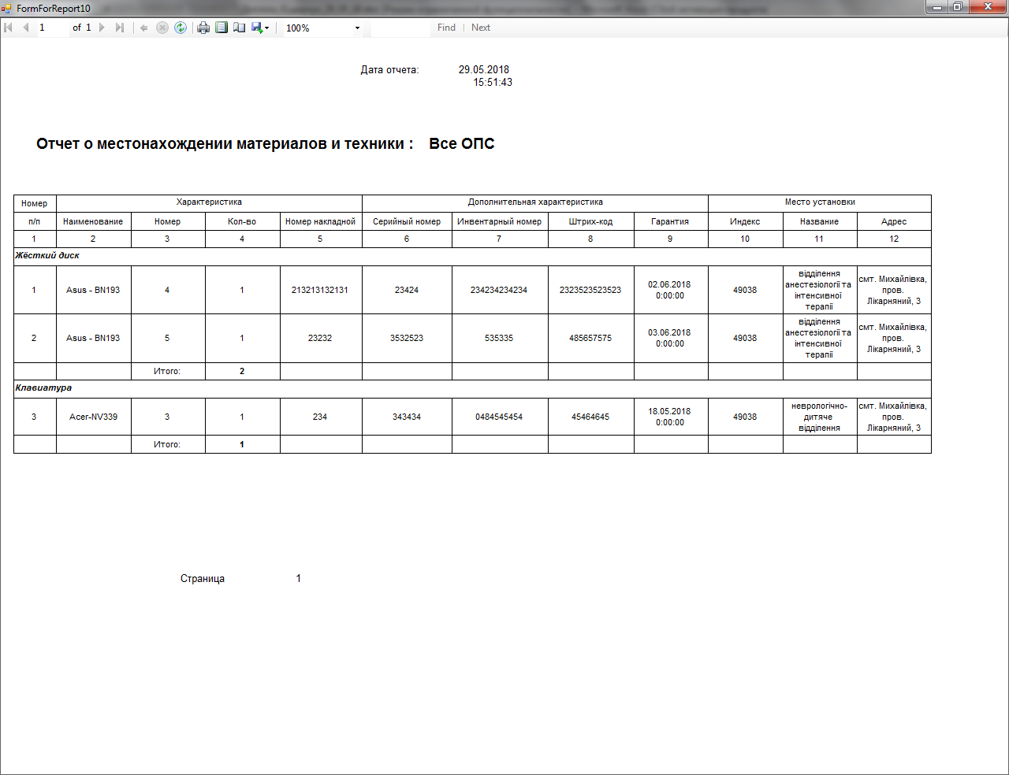
Рисунок В.10 – Звіт про місцезнаходження техніки

